МИНИСТЕРСТВО НАУКИ И ВЫСШЕГО ОБРАЗОВАНИЯ РОССИЙСКОЙ ФЕДЕРАЦИИ

Сыктывкарский лесной институт (филиал)

федерального государственного бюджетного образовательного

учреждения высшего образования

«Санкт-Петербургский государственный лесотехнический

университет имени С.М. Кирова» (СЛИ)

УТВЕРЖДАЮ
Директор
________________________Л. А. Гурьева
«_____»_______________________20__ г.

РАБОЧАЯ ПРОГРАММА УЧЕБНОЙ ДИСЦИПЛИНЫ

«Гидрогазодинамика», Б1.В.09

Наименование ООП ВО: «Экологическая безопасность в промышленности»
Направление подготовки: 20.03.01 Техносферная безопасность
Направленность (профиль): «Экологическая безопасность в промышленности»
Программа подготовки: бакалавриат
Форма обучения: очная, заочная
Факультет: лесного и сельского хозяйства
Кафедра: агроинженерия, электро- и теплоэнергетика
Год начала подготовки: 2022
Курс (заочная): 4 Курс (очная): 3

Общая трудоемкость в ЗЕТ 4, часах 144

Форма контроля: контрольная работа, экзамен

Сыктывкар 202__

Рабочая программа составлена с учетом требований Федерального государственного образовательного стандарта высшего образования (ФГОС ВО 3++) по направлению подготовки 20.03.01 Техносферная безопасность, утвержденного приказом Министерства науки и высшего образования РФ № 680 от 25.05.2020

рассмотрена и утверждена на заседании кафедры ___ июня 202__ г., протокол № ___.

Разработчик доцент кафедры АИЭиТЭ___________________________
(должность, кафедра) (подпись) (Ф.И.О.)

Зав. кафедрой профессор кафедры АИЭиТЭ_______________________ Ю. Я. Чукреев
(должность, кафедра) (подпись) (Ф.И.О.)

Зав. выпускающей
кафедрой ХТиТБ ___________________________________________В. А. Демин
(название кафедры) (подпись) (Ф.И.О.)

Декан ФЛиСХ_____________________________________________Т. В. Попова
(название факультета) (подпись) (Ф.И.О.)

1. Цели и задачи дисциплины: Целью преподавания дисциплины «Гидрогазодинамика» состоит в изучении теоретических методов расчета движения жидкости и газа в элементах энергетического и теплотехнического оборудования, процессов преобразования энергии в химической технологии.
Основными задачами изучения дисциплины являются: приобретение навыков использования основных уравнений гидрогазодинамики для расчета течений жидкостей и газов в технологическим пространстве оборудования; выработка умений экспериментального исследования и анализа характеристик химического оборудования

2. Место дисциплины в структуре ООП:
Дисциплина «Теплофизика» относится к части учебного плана, формируемой участниками образовательных отношений
Дисциплина основывается на результатах освоения следующих дисциплин:
теоретическая механика, физика, химия.
Дисциплина «Теплофизика» необходима для написания выпускной квалификационной работы, в профессиональной деятельности.

3. Перечень планируемых результатов обучения по дисциплине, соотнесенных с планируемыми результатами освоения образовательной программы
Процесс изучения дисциплины направлен на формирование следующих компетенций и индикаторов их достижений:
3.1. Профессиональные компетенции выпускника и индикаторы их достижений
Задача ПД | Объект или  область знания | Категория  профессиональных  компетенций | Код и наименование  профессиональной  компетенции | Код и наименование индикатора достижения профессиональной компетенции, в процессе изучения дисциплины
1 | 2 | 3 | 4 | 5
Тип задач профессиональной деятельности - технологический
1.Участие в осуществлении мероприятий по охране окружающей среды на основе требований экологической безопасности;  2. Осуществление мероприятий по защите окружающей среды от техногенных воздействий производства;  3. Ведение документации по обеспечению экологической безопасности промышленных предприятий;  4. Разработка и проведение мероприятий по повышению эффективности природоохранной деятельности организации. | 1. Опасные технологические процессы и производства;  2. Нормативные правовые акты по вопросам обеспечения экологической безопасности;  3. Методы и средства оценки обеспечения экологической безопасности на промышленных предприятиях;  4. Средства защиты объектов окружающей среды от воздействия физических, химических, биологических факторов;  5. Нормирование, лицензирование, паспортизация, экологическая экспертиза и экологический аудит при обеспечении экологической безопасности промышленных предприятий. |  | ПК-1 Способность использовать знания нормативно-законодательного обеспечения охраны окружающей среды и экологической безопасности, методов и средств защиты промышленных объектов и окружающей среды, предупреждения возникновения чрезвычайных ситуаций. | ПК-1.3 Демонстрирует знания в области технологий и техники для предупреждения возникновения чрезвычайных ситуаций.
 |  |  | ПК-3 Владеть знаниями и умениями по организации учета, анализа показателей, характеризующих состояние окружающей среды, составлению документации в рамках производственного контроля и экологического мониторинга | ПК-3.1 Демонстрирует знания и умения по организации учета показателей мониторинга объектов окружающей среды;  ПК-3.2 Умеет анализировать показатели, характеризующие состояние окружающей среды;

4. Объем дисциплины и виды учебной работы
Общая трудоемкость дисциплины составляет 4 зачетных единицы
Очная форма
Вид учебной работы | Всего часов
Контактная работа обучающихся с преподавателем (всего) | 65,25
В том числе: | -
Лекции | 24
Лабораторные работы (ЛР) | 16
Практические занятия | 24
Другие виды контактной работы | 1,25
Консультация перед экзаменом | 1
Прием экзамена | 0,25
Самостоятельная работа (всего) | 44
Часы на контроль (зачет/ экзамен) | 34,75
Общая трудоемкость час | 144
Зачетные Единицы Трудоемкости | 4

Заочная форма
Вид учебной работы | Всего часов
Контактная работа обучающихся с преподавателем (всего) | 19,25
В том числе: | -
Лекции | 6
Лабораторные работы (ЛР) | 4
Практические занятия | 8
Другие виды контактной работы | 1,25
Консультация перед экзаменом | 1
Прием экзамена | 0,25
Самостоятельная работа (всего) | 117
Часы на контроль (зачет/ экзамен) | 7,75
Общая трудоемкость час | 144
Зачетные Единицы Трудоемкости | 4

5. Содержание дисциплины
5.1. Темы (разделы) дисциплин и виды занятий для студентов очной формы обучения
№ п/п | Наименование темы (раздела)  дисциплины | Лекции | Лаборат.  занятия | Практич.  занятия. | Самост.  работа  студента | Контактная работа | Часы на контроль | Всего час. | Формируемые индикаторы компетенции
1 | Вводные сведения. Основные физические свойства жидкостей и газов на примере плотности, удельного объема, вязкости, поверхностного натяжения. | 1 | - | 1 | 2 |  |  | 4 | ПК-1.3, 3.1, 3.2
2 | Общие законы и уравнения статики. Гидростатическое давление и его свойства. Физический смысл. Размерность в системных и внесистемных единицах. Диф. уравнение равновесия Эйлера. | 2 | - | 2 | 2 |  |  | 6 | ПК-1.3, 3.1, 3.2
3 | Основное уравнение гидростатики. Виды напора. Закон Паскаля и его практическое применение. Силы, действующие в жидкостях. Абсолютный и относительный покой (равновесие) жидких сред. | 2 |  | 2 | 2 |  |  | 6 | ПК-1.3, 3.1, 3.2
4 | Сила давления жидкости на плоские, криволинейные стенки. Приборы для измерения давления | 1 | - | 1 | 2 |  |  | 4 | ПК-1.3, 3.1, 3.2
5 | Гидрогазодинамика. Основы кинематики. Скорость и расход жидкости. Установившиеся и неустановившиеся потоки. Уравнение неразрывности. Диф. уравнения несжимаемой жидкости (уравнение Навье Стокса). Виды движения вязкой жидкости. | 2 | - | 2 | 2 |  |  | 6 | ПК-1.3, 3.1, 3.2
6 | Модель идеальной (невязкой) жидкости. Уравнение Бернулли для идеальной (невязкой жидкости). Уравнение Бернулли для потока реальной жидкости. Некоторые практические применения уравнения Бернулли для определения скорости и расхода жидкости. | 2 | - | 2 | 2 |  |  | 6 | ПК-1.3, 3.1, 3.2
7 | Общая интегральная форма уравнения количества движения и момента количества движения. Подобие гидромеханических процессов. Константы подобия, инварианты подобия. Критерии гидродинамического подобия. Теоремы подобия. Общее уравнение энергии в интегральной и дифференциальной формах. | 2 | - | 2 | 2 |  |  | 6 | ПК-1.3, 3.1, 3.2
8 | Режимы движения вязкой жидкости. Число Рейнольдса, его критические значения. Скорость и расход жидкости при ламинарном режиме движения жидкости (закон Стокса, уравнение Пуазейля). Турбулентность и ее основные характеристики. Уравнение Рейнольдса. Турбулентность и ее основные статистические характеристики. Применение численных методов на ЭВМ. | 2 | - | 2 | 3 |  |  | 7 | ПК-1.3, 3.1, 3.2
9 | Одномерные потоки жидкостей и газов. Плоское (двумерное) движение идеальной жидкости. Уравнение движения для вязкой жидкости. Пограничный слой. Дифференциальное уравнение пограничного слоя. Сопротивление тел обтекаемых вязкой жидкостью. | 2 | 4 | 2 | 3 |  |  | 11 | ПК-1.3, 3.1, 3.2
10 | Распределение скоростей по сечению потока. | 1 | 3 | 1 | 3 |  |  | 8 | ПК-1.3, 3.1, 3.2
11 | Сопротивление при течении жидкости в трубах. Расчет коэффициента гидравлического трения. | 1 |  | 1 | 3 |  |  | 5 | ПК-1.3, 3.1, 3.2
12 | Местные сопротивления. Потери напора на местные сопротивления. Формула Вейсбаха. Коэффициенты местных сопротивлений. | 1 | 3 | 1 | 3 |  |  | 8 | ПК-1.3, 3.1, 3.2
13 | Скорость и расход истечения жидкости из резервуаров при постоянном напоре. Модуль расхода. Продолжительность опорожнения резервуаров при переменном напоре. | 1 |  | 1 | 3 |  |  | 5 | ПК-1.3, 3.1, 3.2
14 | Сверхзвуковые течения. Скачки уплотнений. Особенности двухкомпонентных и двухфазных течений. | 1 | 3 | 1 | 3 |  |  | 8 | ПК-1.3, 3.1, 3.2
15 | Гидравлический расчет трубопроводов | 1 |  | 1 | 3 |  |  | 5 | ПК-1.3, 3.1, 3.2
16 | Неустановившееся движение несжимаемой жидкости. Гидравлический удар. Формула Жуковского Н.Е. Практическое использование гидроудара. | 1 |  | 1 | 3 |  |  | 5 | ПК-1.3, 3.1, 3.2
17 | Насосы. Классификация. Определение теоретического напора. Характеристики ц/б насоса, работа насоса в сети. Основное уравнение центробежного насоса. | 1 | 3 | 1 | 3 |  |  | 8 | ПК-1.3, 3.1, 3.2
 | Консультирование перед экзаменом |  |  |  |  | 1 |  | 1 | ПК-1.3, 3.1, 3.2
 | Прием экзамена |  |  |  |  | 0,25 |  | 0,25 | ПК-1.3, 3.1, 3.2
 | Часы на контроль (зачет/экзамен) |  |  |  |  |  | 34,75 | 34.75
 | всего | 24 | 16 | 24 | 44 | 1,25 | 34,75 | 144

5.2. Разделы дисциплины и виды занятий для студентов заочной формы обучения

№ п/п | Наименование темы (раздела)  дисциплины | Лекции | Лаборат.  занятия | Практич.  занятия. | Самост.  работа  студента | Контактная работа | Часы на  контроль | Всего час. | Формируемые индикаторы компетенции
1 | Вводные сведения. Основные физические свойства жидкостей и газов на примере плотности, удельного объема, вязкости, поверхностного натяжения. | 0,5 |  | 1 | 6 |  |  | 7,5 | ПК-1.3, 3.1, 3.2
2 | Общие законы и уравнения статики. Гидростатическое давление и его свойства. Физический смысл. Размерность в системных и внесистемных единицах. Диф. уравнение равновесия Эйлера. | 0,5 |  | 1 | 6 |  |  | 7,5 | ПК-1.3, 3.1, 3.2
3 | Основное уравнение гидростатики. Виды напора. Закон Паскаля и его практическое применение. Силы, действующие в жидкостях. Абсолютный и относительный покой (равновесие) жидких сред. | 0,5 |  | 1 | 7 |  |  | 8,5 | ПК-1.3, 3.1, 3.2
4 | Сила давления жидкости на плоские, криволинейные стенки. Приборы для измерения давления |  |  | 1 | 7 |  |  | 8 | ПК-1.3, 3.1, 3.2
5 | Гидрогазодинамика. Основы кинематики. Скорость и расход жидкости. Установившиеся и неустановившиеся потоки. Уравнение неразрывности. Диф. уравнения несжимаемой жидкости (уравнение Навье Стокса). Виды движения вязкой жидкости. | 0,5 |  | 1 | 7 |  |  | 8,5 | ПК-1.3, 3.1, 3.2
6 | Модель идеальной (невязкой) жидкости. Уравнение Бернулли для идеальной (невязкой жидкости). Уравнение Бернулли для потока реальной жидкости. Некоторые практические применения уравнения Бернулли для определения скорости и расхода жидкости. | 0,5 |  | 1 | 7 |  |  | 8,5 | ПК-1.3, 3.1, 3.2
7 | Общая интегральная форма уравнения количества движения и момента количества движения. Подобие гидромеханических процессов. Константы подобия, инварианты подобия. Критерии гидродинамического подобия. Теоремы подобия. Общее уравнение энергии в интегральной и дифференциальной формах. | 0,5 |  | 1 | 7 |  |  | 8,5 | ПК-1.3, 3.1, 3.2
8 | Режимы движения вязкой жидкости. Число Рейнольдса, его критические значения. Скорость и расход жидкости при ламинарном режиме движения жидкости (закон Стокса, уравнение Пуазейля). Турбулентность и ее основные характеристики. Уравнение Рейнольдса. Турбулентность и ее основные статистические характеристики. Применение численных методов на ЭВМ. | 0,5 |  | 1 | 7 |  |  | 8,5 | ПК-1.3, 3.1, 3.2
9 | Одномерные потоки жидкостей и газов. Плоское (двумерное) движение идеальной жидкости. Уравнение движения для вязкой жидкости. Пограничный слой. Дифференциальное уравнение пограничного слоя. Сопротивление тел обтекаемых вязкой жидкостью. | 0,5 |  |  | 7 |  |  | 7,5 | ПК-1.3, 3.1, 3.2
10 | Распределение скоростей по сечению потока. | 0,5 | - |  | 7 |  |  | 7,5 | ПК-1.3, 3.1, 3.2
11 | Сопротивление при течении жидкости в трубах. Расчет коэффициента гидравлического трения. |  | - |  | 7 |  |  | 7 | ПК-1.3, 3.1, 3.2
12 | Местные сопротивления. Потери напора на местные сопротивления. Формула Вейсбаха. Коэффициенты местных сопротивлений. | 0,5 | - |  | 7 |  |  | 7,5 | ПК-1.3, 3.1, 3.2
13 | Скорость и расход истечения жидкости из резервуаров при постоянном напоре. Модуль расхода. Продолжительность опорожнения резервуаров при переменном напоре. |  | - |  | 7 |  |  | 7 | ПК-1.3, 3.1, 3.2
14 | Сверхзвуковые течения. Скачки уплотнений. Особенности двухкомпонентных и двухфазных течений. |  | - |  | 7 |  |  | 7 | ПК-1.3, 3.1, 3.2
15 | Гидравлический расчет трубопроводов | 0,5 | - |  | 7 |  |  | 7,5 | ПК-1.3, 3.1, 3.2
16 | Неустановившееся движение несжимаемой жидкости. Гидравлический удар. Формула Жуковского Н.Е. Практическое использование гидроудара. |  |  | - | 7 |  |  | 7 | ПК-1.3, 3.1, 3.2
17 | Насосы. Классификация. Определение теоретического напора. Характеристики ц/б насоса, работа насоса в сети. Основное уравнение центробежного насоса. | 0,5 | 4 |  | 7 |  |  | 11,5 | ПК-1.3, 3.1, 3.2
 | Консультирование перед экзаменом |  |  |  |  | 1 |  | 1 | ПК-1.3, 3.1, 3.2
 | Прием экзамена |  |  |  |  | 0,25 |  | 0,25 | ПК-1.3, 3.1, 3.2
 | Часы на контроль (зачет/экзамен) |  |  |  |  |  | 7,75 | 7,75
 | всего | 6 | 4 | 8 | 117 | 1,25 | 7,75 | 144

5.3. Содержание разделов дисциплины (по лекциям) для студентов очной формы обучения

№ п/п | Наименование тем (разделов) | Содержание тем (разделов) | Трудоемкость (час.) | Формируемые индикаторы компетенции
1 | Вводные сведения. Основные физические свойства жидкостей и газов на примере плотности, удельного объема, вязкости, поверхностного натяжения. | Понятие жидкости как сплошной непрерывной среды и жидкой частицы, как бесконечно малого объема этой среды.  Физические свойства жидкостей: плотность, сжимаемость, температурное расширение, вязкость, поверхностное натяжение и показатели, характеризующие эти свойства. Приборы для измерения вязкости. | 1 | ПК-1.3, 3.1, 3.2
2 | Общие законы и уравнения статики. Гидростатическое давление и его свойства. Физический смысл. Размерность в системных и внесистемных единицах. Диф. уравнение равновесия Эйлера. | Гидростатическое давление, его свойства. Вывод дифференциальных уравнений равновесия несжимаемой жидкости (уравнения Эйлера), уравнения поверхностей одинаковых давлений. | 2 | ПК-1.3, 3.1, 3.2
3 | Основное уравнение гидростатики. Виды напора. Закон Паскаля и его практическое применение. Силы, действующие в жидкостях. Абсолютный и относительный покой (равновесие) жидких сред. | Основное уравнение гидростатики, его физический смысл. Закон Паскаля. Абсолютное, избыточное давление, вакуум, пьезометрическая и вакууметрическая высота, гидростатический напор. Приборы для измерения давлений. Закон сообщающихся сосудов. Давление жидкости на плоские и криволинейные поверхности. Закона Архимеда, условия плавания и статической устойчивости тел. | 2 | ПК-1.3, 3.1, 3.2
4 | Сила давления жидкости на плоские, криволинейные стенки. Приборы для измерения давления | Давление жидкости на плоские и криволинейные поверхности. Закона Архимеда, условия плавания и статической устойчивости тел. Приборы для измерения давлений. Закон сообщающихся сосудов. Абсолютное, избыточное давление, вакуум, пьезометрическая и вакууметрическая высота, гидростатический напор. | 1 | ПК-1.3, 3.1, 3.2
5 | Гидрогазодинамика. Основы кинематики. Скорость и расход жидкости. Установившиеся и неустановившиеся потоки. Уравнение неразрывности. Диф. уравнения несжимаемой жидкости (уравнение Навье Стокса). Виды движения вязкой жидкости. | Основные характеристики и виды движения жидкости, установившееся и неустановившееся движение. Методы изучения движения жидкости Лагранжа и Эйлера, их принципиальное различие. Струйная модель движения жидкости, элементарная струйка, линия и трубка тока, поток. Параметры потока: площадь “живого” сечения, гидравлический радиус, расход, средняя скорость в сечении. Уравнение неразрывности потока, как закон сохранения массы вещества. | 2 | ПК-1.3, 3.1, 3.2
6 | Модель идеальной (невязкой) жидкости. Уравнение Бернулли для идеальной (невязкой жидкости). Уравнение Бернулли для потока реальной жидкости. Некоторые практические применения уравнения Бернулли для определения скорости и расхода жидкости. | Уравнение Д. Бернулли для элементарной струйки идеальной жидкости при установившемся движении, как частный случай действия силы тяжести. Уравнения Бернулли для струйки вязкой жидкости и для потока жидкости. Геометрическая и энергетическая интерпретация уравнения Бернулли. Понятие гидравлического уклона. | 2 | ПК-1.3, 3.1, 3.2
7 | Общая интегральная форма уравнения количества движения и момента количества движения. Подобие гидромеханических процессов. Константы подобия, инварианты подобия. Критерии гидродинамического подобия. Теоремы подобия. Общее уравнение энергии в интегральной и дифференциальной формах. | Гидродинамически подобные потоки. Законы гидродинамического подобия для пересчета параметров с модельных объектов на натурные. Геометрическое, кинематическое, динамическое подобие потоков. Математическое выражение, физический смысл и условия применимости критериев подобия: Ньютона, Эйлера, Рейнольдса, Фруда.  Теория физического подобия. Теория размерности. Формулы Фурье. Определяющие параметры. – теорема подобия. Критерии подобия и моделирования. Роль подобия в теоретических и экспериментальных исследованиях | 2 | ПК-1.3, 3.1, 3.2
8 | Режимы движения вязкой жидкости. Число Рейнольдса, его критические значения. Скорость и расход жидкости при ламинарном режиме движения жидкости (закон Стокса, уравнение Пуазейля). Турбулентность и ее основные характеристики. Уравнение Рейнольдса. Турбулентность и ее основные статистические характеристики. Применение численных методов на ЭВМ. | Ламинарный и турбулентный режим движения жидкости, число Рейнольдса. Взаимосвязь потерь напора с видом сопротивления, параметрами потока, режимом движения жидкости, относительной шероховатостью стенок трубы (канала). Характеристика трех областей гидравлических сопротивлений: гладких труб, переходных, шероховатых (квадратичных). Определение для каждой области гидравлического коэффициента трения по формулам Блазиуса, Альштуля, Прандтля, и графикам Никурадзе, Мурина. | 2 | ПК-1.3, 3.1, 3.2
9 | Одномерные потоки жидкостей и газов. Плоское (двумерное) движение идеальной жидкости. Уравнение движения для вязкой жидкости. Пограничный слой. Дифференциальное уравнение пограничного слоя. Сопротивление тел обтекаемых вязкой жидкостью. | Одномерное установившееся движение сжимаемой жидкости. Роль одномерного анализа при решении технических задач. Основные уравнения. Скорость звука. Различные формы уравнения энергии. Изоэнтропийное течение. Параметры торможения и критические параметры. Газодинамические функции и газодинамические таблицы. Критический расход. Суживающее сопло и сопло Лаваля. Режимы течения и изменение параметров потока по длине сопла Лаваля. Переменный режим работы суживающегося сопла. | 2 | ПК-1.3, 3.1, 3.2
10 | Распределение скоростей по сечению потока. | Одномерные течения при различных воздействиях на поток. Установившееся течение сжимаемой вязкой жидкости в теплоизолированной трубе постоянного сечения. Критическая длина трубы. Распределение скоростей и давлений вдоль трубы. Течение идеальной сжимаемой жидкости в канале с постоянной площадью поперечного сечения и прямым скачком уплотнения. Расчет параметров течения в сопле Лаваля со скачком уплотнения. Предельное отношение давлений за соплом. | 1 | ПК-1.3, 3.1, 3.2
11 | Сопротивление при течении жидкости в трубах. Расчет коэффициента гидравлического трения. | Взаимосвязь потерь напора с видом сопротивления, параметрами потока, режимом движения жидкости, относительной шероховатостью стенок трубы (канала). | 1 | ПК-1.3, 3.1, 3.2
12 | Местные сопротивления. Потери напора на местные сопротивления. Формула Вейсбаха. Коэффициенты местных сопротивлений. | Характеристика трех областей гидравлических сопротивлений: гладких труб, переходных, шероховатых (квадратичных). Определение для каждой области гидравлического коэффициента трения по формулам Блазиуса, Альштуля, Прандтля, и графикам Никурадзе, Мурина.Формула Вейсбаха для определения местных потерь напора. Основные виды местных сопротивлений, формулы и численные значения коэффициентов местных сопротивлений, принцип наложения местных потерь. | 1 | ПК-1.3, 3.1, 3.2
13 | Скорость и расход истечения жидкости из резервуаров при постоянном напоре. Модуль расхода. Продолжительность опорожнения резервуаров при переменном напоре. | Истечение жидкости через малое отверстие в тонкой стенке при постоянном напоре в резервуаре. Понятие малого отверстия, тонкой стенки, затопленного и незатопленного отверстий, совершенного и несовершенного сжатия струи. Формулы для определения скорости и расхода жидкости при истечении через малое отверстие. Понятие насадка, конструктивные виды применяемых насадков. Формулы для определения скорости и расхода жидкости через внешний цилиндрический насадок. | 1 | ПК-1.3, 3.1, 3.2
14 | Сверхзвуковые течения. Скачки уплотнений. Особенности двухкомпонентных и двухфазных течений. | Особенности распространения слабых возмущений в дозвуковых и сверхзвуковых потоках. Волны возмущения и характеристики. Угол Маха. Уравнение характеристик в плоскости течения. Плоскость годографа. Диаграмма характеристик. Расчет простейших сверхзвуковых течений. Образование скачков уплотнений. Ударная поляра и диаграмма ударных поляр. Обтекание тел сверхзвуковым потоком. | 1 | ПК-1.3, 3.1, 3.2
15 | Гидравлический расчет трубопроводов | Классификация трубопроводов. Основы расчета трубопроводов. Принципы расчета трубопровода, состоящего из последовательно соединенных труб различных диаметров, а также при параллельном, разветвленном, кольцевом соединении труб. Методика расчета сифонных трубопроводов, трубопроводов с путевым и транзитным расходом. | 1 | ПК-1.3, 3.1, 3.2
16 | Неустановившееся движение несжимаемой жидкости. Гидравлический удар. Формула Жуковского Н.Е. Практическое использование гидроудара. | Гидродинамические передачи. Назначение, классификация. Основные параметры. Гидромуфты, гидротрансформаторы | 1 | ПК-1.3, 3.1, 3.2
17 | Насосы. Классификация. Определение теоретического напора. Характеристики ц/б насоса, работа насоса в сети. Основное уравнение центробежного насоса. | Центробежные насосы: принцип действия, конструкция. Работа насоса на трубопроводную систему. Объёмные насосы: коловратные, роторно-пластинчатые, роторно-поршневые. Параметры насосов. | 1
 | всего |  | 24

5.4. Содержание разделов дисциплины (по лекциям) для студентов заочной формы обучения

№ п/п | Наименование тем (разделов) | Содержание тем (разделов) | Трудоемкость (час.) | Формируемые индикаторы компетенции
1 | Вводные сведения. Основные физические свойства жидкостей и газов на примере плотности, удельного объема, вязкости, поверхностного натяжения. | Понятие жидкости как сплошной непрерывной среды и жидкой частицы, как бесконечно малого объема этой среды.  Физические свойства жидкостей: плотность, сжимаемость, температурное расширение, вязкость, поверхностное натяжение и показатели, характеризующие эти свойства. Приборы для измерения вязкости. | 0,5 | ПК-1.3, 3.1, 3.2
2 | Общие законы и уравнения статики. Гидростатическое давление и его свойства. Физический смысл. Размерность в системных и внесистемных единицах. Диф. уравнение равновесия Эйлера. | Гидростатическое давление, его свойства. Вывод дифференциальных уравнений равновесия несжимаемой жидкости (уравнения Эйлера), уравнения поверхностей одинаковых давлений. | 0,5 | ПК-1.3, 3.1, 3.2
3 | Основное уравнение гидростатики. Виды напора. Закон Паскаля и его практическое применение. Силы, действующие в жидкостях. Абсолютный и относительный покой (равновесие) жидких сред. | Основное уравнение гидростатики, его физический смысл. Закон Паскаля. Абсолютное, избыточное давление, вакуум, пьезометрическая и вакууметрическая высота, гидростатический напор. Приборы для измерения давлений. Закон сообщающихся сосудов. Давление жидкости на плоские и криволинейные поверхности. Закона Архимеда, условия плавания и статической устойчивости тел. | 0,5 | ПК-1.3, 3.1, 3.2
4 | Сила давления жидкости на плоские, криволинейные стенки. Приборы для измерения давления | Давление жидкости на плоские и криволинейные поверхности. Закона Архимеда, условия плавания и статической устойчивости тел. Приборы для измерения давлений. Закон сообщающихся сосудов. Абсолютное, избыточное давление, вакуум, пьезометрическая и вакууметрическая высота, гидростатический напор.
5 | Гидрогазодинамика. Основы кинематики. Скорость и расход жидкости. Установившиеся и неустановившиеся потоки. Уравнение неразрывности. Диф. уравнения несжимаемой жидкости (уравнение Навье Стокса). Виды движения вязкой жидкости. | Основные характеристики и виды движения жидкости, установившееся и неустановившееся движение. Методы изучения движения жидкости Лагранжа и Эйлера, их принципиальное различие. Струйная модель движения жидкости, элементарная струйка, линия и трубка тока, поток. Параметры потока: площадь “живого” сечения, гидравлический радиус, расход, средняя скорость в сечении. Уравнение неразрывности потока, как закон сохранения массы вещества. | 0,5 | ПК-1.3, 3.1, 3.2
6 | Модель идеальной (невязкой) жидкости. Уравнение Бернулли для идеальной (невязкой жидкости). Уравнение Бернулли для потока реальной жидкости. Некоторые практические применения уравнения Бернулли для определения скорости и расхода жидкости. | Уравнение Д. Бернулли для элементарной струйки идеальной жидкости при установившемся движении, как частный случай действия силы тяжести. Уравнения Бернулли для струйки вязкой жидкости и для потока жидкости. Геометрическая и энергетическая интерпретация уравнения Бернулли. Понятие гидравлического уклона. | 0,5 | ПК-1.3, 3.1, 3.2
7 | Общая интегральная форма уравнения количества движения и момента количества движения. Подобие гидромеханических процессов. Константы подобия, инварианты подобия. Критерии гидродинамического подобия. Теоремы подобия. Общее уравнение энергии в интегральной и дифференциальной формах. | Гидродинамически подобные потоки. Законы гидродинамического подобия для пересчета параметров с модельных объектов на натурные. Геометрическое, кинематическое, динамическое подобие потоков. Математическое выражение, физический смысл и условия применимости критериев подобия: Ньютона, Эйлера, Рейнольдса, Фруда.  Теория физического подобия. Теория размерности. Формулы Фурье. Определяющие параметры. – теорема подобия. Критерии подобия и моделирования. Роль подобия в теоретических и экспериментальных исследованиях | 0,5 | ПК-1.3, 3.1, 3.2
8 | Режимы движения вязкой жидкости. Число Рейнольдса, его критические значения. Скорость и расход жидкости при ламинарном режиме движения жидкости (закон Стокса, уравнение Пуазейля). Турбулентность и ее основные характеристики. Уравнение Рейнольдса. Турбулентность и ее основные статистические характеристики. Применение численных методов на ЭВМ. | Ламинарный и турбулентный режим движения жидкости, число Рейнольдса. Взаимосвязь потерь напора с видом сопротивления, параметрами потока, режимом движения жидкости, относительной шероховатостью стенок трубы (канала). Характеристика трех областей гидравлических сопротивлений: гладких труб, переходных, шероховатых (квадратичных). Определение для каждой области гидравлического коэффициента трения по формулам Блазиуса, Альштуля, Прандтля, и графикам Никурадзе, Мурина. | 0,5 | ПК-1.3, 3.1, 3.2
9 | Одномерные потоки жидкостей и газов. Плоское (двумерное) движение идеальной жидкости. Уравнение движения для вязкой жидкости. Пограничный слой. Дифференциальное уравнение пограничного слоя. Сопротивление тел обтекаемых вязкой жидкостью. | Одномерное установившееся движение сжимаемой жидкости. Роль одномерного анализа при решении технических задач. Основные уравнения. Скорость звука. Различные формы уравнения энергии. Изоэнтропийное течение. Параметры торможения и критические параметры. Газодинамические функции и газодинамические таблицы. Критический расход. Суживающее сопло и сопло Лаваля. Режимы течения и изменение параметров потока по длине сопла Лаваля. Переменный режим работы суживающегося сопла. | 0,5 | ПК-1.3, 3.1, 3.2
10 | Распределение скоростей по сечению потока. | Одномерные течения при различных воздействиях на поток. Установившееся течение сжимаемой вязкой жидкости в теплоизолированной трубе постоянного сечения. Критическая длина трубы. Распределение скоростей и давлений вдоль трубы. Течение идеальной сжимаемой жидкости в канале с постоянной площадью поперечного сечения и прямым скачком уплотнения. Расчет параметров течения в сопле Лаваля со скачком уплотнения. Предельное отношение давлений за соплом. | 0,5 | ПК-1.3, 3.1, 3.2
11 | Сопротивление при течении жидкости в трубах. Расчет коэффициента гидравлического трения. | Взаимосвязь потерь напора с видом сопротивления, параметрами потока, режимом движения жидкости, относительной шероховатостью стенок трубы (канала).
12 | Местные сопротивления. Потери напора на местные сопротивления. Формула Вейсбаха. Коэффициенты местных сопротивлений. | Характеристика трех областей гидравлических сопротивлений: гладких труб, переходных, шероховатых (квадратичных). Определение для каждой области гидравлического коэффициента трения по формулам Блазиуса, Альштуля, Прандтля, и графикам Никурадзе, Мурина.Формула Вейсбаха для определения местных потерь напора. Основные виды местных сопротивлений, формулы и численные значения коэффициентов местных сопротивлений, принцип наложения местных потерь. | 0,5 | ПК-1.3, 3.1, 3.2
13 | Скорость и расход истечения жидкости из резервуаров при постоянном напоре. Модуль расхода. Продолжительность опорожнения резервуаров при переменном напоре. | Истечение жидкости через малое отверстие в тонкой стенке при постоянном напоре в резервуаре. Понятие малого отверстия, тонкой стенки, затопленного и незатопленного отверстий, совершенного и несовершенного сжатия струи. Формулы для определения скорости и расхода жидкости при истечении через малое отверстие. Понятие насадка, конструктивные виды применяемых насадков. Формулы для определения скорости и расхода жидкости через внешний цилиндрический насадок.
14 | Сверхзвуковые течения. Скачки уплотнений. Особенности двухкомпонентных и двухфазных течений. | Особенности распространения слабых возмущений в дозвуковых и сверхзвуковых потоках. Волны возмущения и характеристики. Угол Маха. Уравнение характеристик в плоскости течения. Плоскость годографа. Диаграмма характеристик. Расчет простейших сверхзвуковых течений. Образование скачков уплотнений. Ударная поляра и диаграмма ударных поляр. Обтекание тел сверхзвуковым потоком.
15 | Гидравлический расчет трубопроводов | Классификация трубопроводов. Основы расчета трубопроводов. Принципы расчета трубопровода, состоящего из последовательно соединенных труб различных диаметров, а также при параллельном, разветвленном, кольцевом соединении труб. Методика расчета сифонных трубопроводов, трубопроводов с путевым и транзитным расходом. | 0,5 | ПК-1.3, 3.1, 3.2
16 | Неустановившееся движение несжимаемой жидкости. Гидравлический удар. Формула Жуковского Н.Е. Практическое использование гидроудара. | Гидродинамические передачи. Назначение, классификация. Основные параметры. Гидромуфты, гидротрансформаторы
17 | Насосы. Классификация. Определение теоретического напора. Характеристики ц/б насоса, работа насоса в сети. Основное уравнение центробежного насоса. | Центробежные насосы: принцип действия, конструкция. Работа насоса на трубопроводную систему. Объёмные насосы: коловратные, роторно-пластинчатые, роторно-поршневые. Параметры насосов. | 0,5 | ПК-1.3, 3.1, 3.2
 | всего |  | 4

5.5. Лабораторный практикум для студентов очной формы обучения
№ п/п | № темы (раздела) дисциплины из табл. 5.1 | Наименование лабораторных работ | Трудоемкость  (час.) | Формируемые индикаторы компетенции
1 | Распределение скоростей по сечению потока. | Изучение поля скоростей потока в трубопроводах | 3 | ПК-1.3, 3.1, 3.2
2 | Местные сопротивления. Потери напора на местные сопротивления. Формула Вейсбаха. Коэффициенты местных сопротивлений.  Гидравлический расчет трубопроводов | Определение гидравлических сопротивлений напорного трубопровода | 3 | ПК-1.3, 3.1, 3.2
3 | Насосы. Классификация. Определение теоретического напора. Характеристики ц/б насоса, работа насоса в сети. Основное уравнение центробежного насоса. | Определение характеристик центробежного насоса. Работа центробежного насоса на сеть. | 3 | ПК-1.3, 3.1, 3.2
4 | Сверхзвуковые течения. Скачки уплотнений. Особенности двухкомпонентных и двухфазных течений. | Изучение равновесия жидкости во вращающемся сосуде | 3 | ПК-1.3, 3.1, 3.2
5 | Одномерные потоки жидкостей и газов. Плоское (двумерное) движение идеальной жидкости. Уравнение движения для вязкой жидкости. Пограничный слой. Дифференциальное уравнение пограничного слоя. Сопротивление тел обтекаемых вязкой жидкостью. | Определение характеристик циклона | 2 | ПК-1.3, 3.1, 3.2
6 | Одномерные потоки жидкостей и газов. Плоское (двумерное) движение идеальной жидкости. Уравнение движения для вязкой жидкости. Пограничный слой. Дифференциальное уравнение пограничного слоя. Сопротивление тел обтекаемых вязкой жидкостью. | Исследование процессов  перемешивания в жидкой среде | 2 | ПК-1.3, 3.1, 3.2
Всего |  |  | 16

5.6. Лабораторный практикум для студентов заочной формы обучения
№ п/п | № темы (раздела) дисциплины из табл. 5.2 | Наименование лабораторных работ | Трудо-  емкость  (час.) | Формируемые индикаторы компетенции
1 | Насосы. Классификация. Определение теоретического напора. Характеристики ц/б насоса, работа насоса в сети. Основное уравнение центробежного насоса. | Определение характеристик центробежного насоса. Работа центробежного насоса на сеть. | 4 | ПК-1.3, 3.1, 3.2
Всего |  |  | 4

5.7. Практические занятия для студентов очной формы обучения

№ п/п | № темы (раздела) дисциплины из табл. 5.1 | Наименование практических занятий | Трудо-емкость  (час.) | Формируемые индикаторы компетенции
1 | 1 | Физические свойства жидкостей и газов. Гидростатическое давление. Основное уравнение гидростатики. | 1 | ПК-1.3, 3.1, 3.2
2 | 2 | Определение давления жидкости на плоские и криволинейные стенки. | 2 | ПК-1.3, 3.1, 3.2
3 | 3 | Закон Паскаля, гидравлический пресс. Относительный покой жидкости. | 2 | ПК-1.3, 3.1, 3.2
4 | 4 | Уравнение Бернулли для потока реальной жидкости. Уравнение неразрывности. | 1 | ПК-1.3, 3.1, 3.2
5 | 5 | Определение коэффициента гидравлического трения. Потери напора по длине и на местные сопротивления. | 2 | ПК-1.3, 3.1, 3.2
6 | 6 | Расчет давлений, скоростей и сопротивлений при движении вязкой жидкости в гладких трубах | 2 | ПК-1.3, 3.1, 3.2
7 | 7 | Расчет газодинамических параметров потока одномерных течений по формулам и таблицам газодинамических функций для различных газов. | 2 | ПК-1.3, 3.1, 3.2
8 | 8 | Расчет скорости звука, критических параметров течения и параметров полного торможения по формулам и таблицам газодинамических функций | 2 | ПК-1.3, 3.1, 3.2
9 | 9 | Расчет одномерных течений сжимаемой жидкости в трубах переменной площади поперечного сечения | 2 | ПК-1.3, 3.1, 3.2
10 | 10 | Расчет расхода через суживающееся сопло при изменении начальных и конечных параметров рабочего вещества | 1 | ПК-1.3, 3.1, 3.2
11 | 11 | Определение параметров течения для различных режимов работы сопла Ловаля | 1 | ПК-1.3, 3.1, 3.2
12 | 12 | Расчет газодинамических параметров сверхзвуковых течений с прямым скачком уплотнений | 1 | ПК-1.3, 3.1, 3.2
13 | 13 | Основы расчета трубопроводов | 1 | ПК-1.3, 3.1, 3.2
14 | 14 | Расчет сифонных трубопроводов | 1 | ПК-1.3, 3.1, 3.2
15 | 15 | Расчет гидравлически коротких и длинных трубопроводов. | 1 | ПК-1.3, 3.1, 3.2
16 | 16 | Истечение жидкости через отверстия и насадки при постоянном и переменном напоре. | 1 | ПК-1.3, 3.1, 3.2
17 | 17 | Насосы. Определение теоретического напора. Энергетические характеристики насосов. | 1 | ПК-1.3, 3.1, 3.2
Всего |  |  | 24

5.8. Практические занятия для студентов заочной формы обучения

№ п/п | № темы (раздела) дисциплины из табл. 5.2 | Наименование практических занятий | Трудо-емкость  (час.) | Формируемые индикаторы компетенции
1 | 1 | Физические свойства жидкостей и газов. Гидростатическое давление. Основное уравнение гидростатики. | 1 | ПК-1.3, 3.1, 3.2
2 | 2 | Определение давления жидкости на плоские и криволинейные стенки. | 1 | ПК-1.3, 3.1, 3.2
3 | 3 | Закон Паскаля, гидравлический пресс. Относительный покой жидкости. | 1 | ПК-1.3, 3.1, 3.2
4 | 4 | Уравнение Бернулли для потока реальной жидкости. Уравнение неразрывности. | 1 | ПК-1.3, 3.1, 3.2
5 | 5 | Определение коэффициента гидравлического трения. Потери напора по длине и на местные сопротивления. | 1 | ПК-1.3, 3.1, 3.2
6 | 6 | Расчет давлений, скоростей и сопротивлений при движении вязкой жидкости в гладких трубах | 1 | ПК-1.3, 3.1, 3.2
7 | 7 | Расчет газодинамических параметров потока одномерных течений по формулам и таблицам газодинамических функций для различных газов. | 1 | ПК-1.3, 3.1, 3.2
8 | 8 | Расчет скорости звука, критических параметров течения и параметров полного торможения по формулам и таблицам газодинамических функций | 1 | ПК-1.3, 3.1, 3.2
Всего |  |  | 8

5.9. Самостоятельная работа студентов очной формы обучения
№ | Наименование разделов | Содержание разделов | Трудоемкость, час | Формируемые индикаторы компетенции | Контроль выполнения работы (опрос, тест, конт, работа и т.д))
1 | Вводные сведения. Основные физические свойства жидкостей и газов на примере плотности, удельного объема, вязкости, поверхностного натяжения. | Понятие жидкости как сплошной непрерывной среды и жидкой частицы, как бесконечно малого объема этой среды.  Физические свойства жидкостей: плотность, сжимаемость, температурное расширение, вязкость, поверхностное натяжение и показатели, характеризующие эти свойства. Приборы для измерения вязкости. | 2 | ПК-1.3, 3.1, 3.2 | Опрос, тест, экзамен
2 | Общие законы и уравнения статики. Гидростатическое давление и его свойства. Физический смысл. Размерность в системных и внесистемных единицах. Диф. уравнение равновесия Эйлера. | Гидростатическое давление, его свойства. Вывод дифференциальных уравнений равновесия несжимаемой жидкости (уравнения Эйлера), уравнения поверхностей одинаковых давлений. | 2 | ПК-1.3, 3.1, 3.2 | Опрос, тест, экзамен
3 | Основное уравнение гидростатики. Виды напора. Закон Паскаля и его практическое применение. Силы, действующие в жидкостях. Абсолютный и относительный покой (равновесие) жидких сред. | Основное уравнение гидростатики, его физический смысл. Закон Паскаля. Абсолютное, избыточное давление, вакуум, пьезометрическая и вакууметрическая высота, гидростатический напор. Приборы для измерения давлений. Закон сообщающихся сосудов. Давление жидкости на плоские и криволинейные поверхности. Закона Архимеда, условия плавания и статической устойчивости тел. | 2 | ПК-1.3, 3.1, 3.2 | Опрос, тест, экзамен, отчет по ЛР
4 | Сила давления жидкости на плоские, криволинейные стенки. Приборы для измерения давления | Давление жидкости на плоские и криволинейные поверхности. Закона Архимеда, условия плавания и статической устойчивости тел.  Приборы для измерения давлений. Закон сообщающихся сосудов. Абсолютное, избыточное давление, вакуум, пьезометрическая и вакууметрическая высота, гидростатический напор. | 2 | ПК-1.3, 3.1, 3.2 | Опрос, тест, экзамен
5 | Гидрогазодинамика. Основы кинематики. Скорость и расход жидкости. Установившиеся и неустановившиеся потоки. Уравнение неразрывности. Диф. уравнения несжимаемой жидкости (уравнение Навье Стокса). Виды движения вязкой жидкости. | Основные характеристики и виды движения жидкости, установившееся и неустановившееся движение. Методы изучения движения жидкости Лагранжа и Эйлера, их принципиальное различие. Струйная модель движения жидкости, элементарная струйка, линия и трубка тока, поток. Параметры потока: площадь “живого” сечения, гидравлический радиус, расход, средняя скорость в сечении. Уравнение неразрывности потока, как закон сохранения массы вещества. | 2 | ПК-1.3, 3.1, 3.2 | Опрос, тест, экзамен
6 | Модель идеальной (невязкой) жидкости. Уравнение Бернулли для идеальной (невязкой жидкости). Уравнение Бернулли для потока реальной жидкости. Некоторые практические применения уравнения Бернулли для определения скорости и расхода жидкости. | Уравнение Д. Бернулли для элементарной струйки идеальной жидкости при установившемся движении, как частный случай действия силы тяжести. Уравнения Бернулли для струйки вязкой жидкости и для потока жидкости. Геометрическая и энергетическая интерпретация уравнения Бернулли. Понятие гидравлического уклона. | 2 | ПК-1.3, 3.1, 3.2 | Опрос, тест, экзамен
7 | Общая интегральная форма уравнения количества движения и момента количества движения. Подобие гидромеханических процессов. Константы подобия, инварианты подобия. Критерии гидродинамического подобия. Теоремы подобия. Общее уравнение энергии в интегральной и дифференциальной формах. | Гидродинамически подобные потоки. Законы гидродинамического подобия для пересчета параметров с модельных объектов на натурные. Геометрическое, кинематическое, динамическое подобие потоков. Математическое выражение, физический смысл и условия применимости критериев подобия: Ньютона, Эйлера, Рейнольдса, Фруда.  Теория физического подобия. Теория размерности. Формулы Фурье. Определяющие параметры. – теорема подобия. Критерии подобия и моделирования. Роль подобия в теоретических и экспериментальных исследованиях | 2 | ПК-1.3, 3.1, 3.2 | Опрос, тест, экзамен
8 | Режимы движения вязкой жидкости. Число Рейнольдса, его критические значения. Скорость и расход жидкости при ламинарном режиме движения жидкости (закон Стокса, уравнение Пуазейля). Турбулентность и ее основные характеристики. Уравнение Рейнольдса. Турбулентность и ее основные статистические характеристики. Применение численных методов на ЭВМ. | Ламинарный и турбулентный режим движения жидкости, число Рейнольдса. Взаимосвязь потерь напора с видом сопротивления, параметрами потока, режимом движения жидкости, относительной шероховатостью стенок трубы (канала). Характеристика трех областей гидравлических сопротивлений: гладких труб, переходных, шероховатых (квадратичных). Определение для каждой области гидравлического коэффициента трения по формулам Блазиуса, Альштуля, Прандтля, и графикам Никурадзе, Мурина. | 3 | ПК-1.3, 3.1, 3.2 | Опрос, тест, экзамен
9 | Одномерные потоки жидкостей и газов. Плоское (двумерное) движение идеальной жидкости. Уравнение движения для вязкой жидкости. Пограничный слой. Дифференциальное уравнение пограничного слоя. Сопротивление тел обтекаемых вязкой жидкостью. | Одномерное установившееся движение сжимаемой жидкости. Роль одномерного анализа при решении технических задач. Основные уравнения. Скорость звука. Различные формы уравнения энергии. Изоэнтропийное течение. Параметры торможения и критические параметры. Газодинамические функции и газодинамические таблицы. Критический расход. Суживающее сопло и сопло Лаваля. Режимы течения и изменение параметров потока по длине сопла Лаваля. Переменный режим работы суживающегося сопла. | 3 | ПК-1.3, 3.1, 3.2 | Опрос, тест, экзамен
10 | Распределение скоростей по сечению потока. | Одномерные течения при различных воздействиях на поток. Установившееся течение сжимаемой вязкой жидкости в теплоизолированной трубе постоянного сечения. Критическая длина трубы. Распределение скоростей и давлений вдоль трубы. Течение идеальной сжимаемой жидкости в канале с постоянной площадью поперечного сечения и прямым скачком уплотнения. Расчет параметров течения в сопле Лаваля со скачком уплотнения. Предельное отношение давлений за соплом. | 3 | ПК-1.3, 3.1, 3.2 | Опрос, тест, экзамен
11 | Сопротивление при течении жидкости в трубах. Расчет коэффициента гидравлического трения. | Взаимосвязь потерь напора с видом сопротивления, параметрами потока, режимом движения жидкости, относительной шероховатостью стенок трубы (канала). | 3 | ПК-1.3, 3.1, 3.2 | Опрос, тест, экзамен
12 | Местные сопротивления. Потери напора на местные сопротивления. Формула Вейсбаха. Коэффициенты местных сопротивлений. | Характеристика трех областей гидравлических сопротивлений: гладких труб, переходных, шероховатых (квадратичных). Определение для каждой области гидравлического коэффициента трения по формулам Блазиуса, Альштуля, Прандтля, и графикам Никурадзе, Мурина.Формула Вейсбаха для определения местных потерь напора. Основные виды местных сопротивлений, формулы и численные значения коэффициентов местных сопротивлений, принцип наложения местных потерь. | 3 | ПК-1.3, 3.1, 3.2 | Опрос, тест, экзамен
13 | Скорость и расход истечения жидкости из резервуаров при постоянном напоре. Модуль расхода. Продолжительность опорожнения резервуаров при переменном напоре. | Истечение жидкости через малое отверстие в тонкой стенке при постоянном напоре в резервуаре. Понятие малого отверстия, тонкой стенки, затопленного и незатопленного отверстий, совершенного и несовершенного сжатия струи. Формулы для определения скорости и расхода жидкости при истечении через малое отверстие. Понятие насадка, конструктивные виды применяемых насадков. Формулы для определения скорости и расхода жидкости через внешний цилиндрический насадок. | 3 | ПК-1.3, 3.1, 3.2 | Опрос, тест, экзамен
14 | Сверхзвуковые течения. Скачки уплотнений. Особенности двухкомпонентных и двухфазных течений. | Особенности распространения слабых возмущений в дозвуковых и сверхзвуковых потоках. Волны возмущения и характеристики. Угол Маха. Уравнение характеристик в плоскости течения. Плоскость годографа. Диаграмма характеристик. Расчет простейших сверхзвуковых течений. Образование скачков уплотнений. Ударная поляра и диаграмма ударных поляр. Обтекание тел сверхзвуковым потоком. | 3 | ПК-1.3, 3.1, 3.2 | Опрос, тест, экзамен
15 | Гидравлический расчет трубопроводов | Классификация трубопроводов. Основы расчета трубопроводов. Принципы расчета трубопровода, состоящего из последовательно соединенных труб различных диаметров, а также при параллельном, разветвленном, кольцевом соединении труб. Методика расчета сифонных трубопроводов, трубопроводов с путевым и транзитным расходом. | 3 | ПК-1.3, 3.1, 3.2 | Опрос, тест, экзамен
16 | Неустановившееся движение несжимаемой жидкости. Гидравлический удар. Формула Жуковского Н.Е. Практическое использование гидроудара. | Гидродинамические передачи. Назначение, классификация. Основные параметры. Гидромуфты, гидротрансформаторы | 3 | ПК-1.3, 3.1, 3.2 | Опрос, тест, экзамен
17 | Насосы. Классификация. Определение теоретического напора. Характеристики ц/б насоса, работа насоса в сети. Основное уравнение центробежного насоса. | Центробежные насосы: принцип действия, конструкция. Работа насоса на трубопроводную систему. Объёмные насосы: коловратные, роторно-пластинчатые, роторно-поршневые. Параметры насосов. | 3 | ПК-1.3, 3.1, 3.2 | Опрос, тест, экзамен
 | всего |  | 44

5.10. Самостоятельная работа студентов заочной формы обучения
№ | Наименование разделов | Содержание разделов | Трудоемкость, час | Формируемые индикаторы компетенции | Контроль выполнения работы (опрос, тест, конт, работа и т.д))
1 | Вводные сведения. Основные физические свойства жидкостей и газов на примере плотности, удельного объема, вязкости, поверхностного натяжения. | Понятие жидкости как сплошной непрерывной среды и жидкой частицы, как бесконечно малого объема этой среды.  Физические свойства жидкостей: плотность, сжимаемость, температурное расширение, вязкость, поверхностное натяжение и показатели, характеризующие эти свойства. Приборы для измерения вязкости. | 6 | ПК-1.3, 3.1, 3.2 | Опрос, тест, экзамен
2 | Общие законы и уравнения статики. Гидростатическое давление и его свойства. Физический смысл. Размерность в системных и внесистемных единицах. Диф. уравнение равновесия Эйлера. | Гидростатическое давление, его свойства. Вывод дифференциальных уравнений равновесия несжимаемой жидкости (уравнения Эйлера), уравнения поверхностей одинаковых давлений. | 6 | ПК-1.3, 3.1, 3.2 | Опрос, тест, экзамен
3 | Основное уравнение гидростатики. Виды напора. Закон Паскаля и его практическое применение. Силы, действующие в жидкостях. Абсолютный и относительный покой (равновесие) жидких сред. | Основное уравнение гидростатики, его физический смысл. Закон Паскаля. Абсолютное, избыточное давление, вакуум, пьезометрическая и вакууметрическая высота, гидростатический напор. Приборы для измерения давлений. Закон сообщающихся сосудов. Давление жидкости на плоские и криволинейные поверхности. Закона Архимеда, условия плавания и статической устойчивости тел. | 7 | ПК-1.3, 3.1, 3.2 | Опрос, тест, экзамен
4 | Сила давления жидкости на плоские, криволинейные стенки. Приборы для измерения давления | Давление жидкости на плоские и криволинейные поверхности. Закона Архимеда, условия плавания и статической устойчивости тел.  Приборы для измерения давлений. Закон сообщающихся сосудов. Абсолютное, избыточное давление, вакуум, пьезометрическая и вакууметрическая высота, гидростатический напор. | 7 | ПК-1.3, 3.1, 3.2 | Опрос, тест, экзамен
5 | Гидрогазодинамика. Основы кинематики. Скорость и расход жидкости. Установившиеся и неустановившиеся потоки. Уравнение неразрывности. Диф. уравнения несжимаемой жидкости (уравнение Навье Стокса). Виды движения вязкой жидкости. | Основные характеристики и виды движения жидкости, установившееся и неустановившееся движение. Методы изучения движения жидкости Лагранжа и Эйлера, их принципиальное различие. Струйная модель движения жидкости, элементарная струйка, линия и трубка тока, поток. Параметры потока: площадь “живого” сечения, гидравлический радиус, расход, средняя скорость в сечении. Уравнение неразрывности потока, как закон сохранения массы вещества. | 7 | ПК-1.3, 3.1, 3.2 | Опрос, тест, экзамен
6 | Модель идеальной (невязкой) жидкости. Уравнение Бернулли для идеальной (невязкой жидкости). Уравнение Бернулли для потока реальной жидкости. Некоторые практические применения уравнения Бернулли для определения скорости и расхода жидкости. | Уравнение Д. Бернулли для элементарной струйки идеальной жидкости при установившемся движении, как частный случай действия силы тяжести. Уравнения Бернулли для струйки вязкой жидкости и для потока жидкости. Геометрическая и энергетическая интерпретация уравнения Бернулли. Понятие гидравлического уклона. | 7 | ПК-1.3, 3.1, 3.2 | Опрос, тест, экзамен
7 | Общая интегральная форма уравнения количества движения и момента количества движения. Подобие гидромеханических процессов. Константы подобия, инварианты подобия. Критерии гидродинамического подобия. Теоремы подобия. Общее уравнение энергии в интегральной и дифференциальной формах. | Гидродинамически подобные потоки. Законы гидродинамического подобия для пересчета параметров с модельных объектов на натурные. Геометрическое, кинематическое, динамическое подобие потоков. Математическое выражение, физический смысл и условия применимости критериев подобия: Ньютона, Эйлера, Рейнольдса, Фруда.  Теория физического подобия. Теория размерности. Формулы Фурье. Определяющие параметры. – теорема подобия. Критерии подобия и моделирования. Роль подобия в теоретических и экспериментальных исследованиях | 7 | ПК-1.3, 3.1, 3.2 | Опрос, тест, экзамен
8 | Режимы движения вязкой жидкости. Число Рейнольдса, его критические значения. Скорость и расход жидкости при ламинарном режиме движения жидкости (закон Стокса, уравнение Пуазейля). Турбулентность и ее основные характеристики. Уравнение Рейнольдса. Турбулентность и ее основные статистические характеристики. Применение численных методов на ЭВМ. | Ламинарный и турбулентный режим движения жидкости, число Рейнольдса. Взаимосвязь потерь напора с видом сопротивления, параметрами потока, режимом движения жидкости, относительной шероховатостью стенок трубы (канала). Характеристика трех областей гидравлических сопротивлений: гладких труб, переходных, шероховатых (квадратичных). Определение для каждой области гидравлического коэффициента трения по формулам Блазиуса, Альштуля, Прандтля, и графикам Никурадзе, Мурина. | 7 | ПК-1.3, 3.1, 3.2 | Опрос, тест, экзамен
9 | Одномерные потоки жидкостей и газов. Плоское (двумерное) движение идеальной жидкости. Уравнение движения для вязкой жидкости. Пограничный слой. Дифференциальное уравнение пограничного слоя. Сопротивление тел обтекаемых вязкой жидкостью. | Одномерное установившееся движение сжимаемой жидкости. Роль одномерного анализа при решении технических задач. Основные уравнения. Скорость звука. Различные формы уравнения энергии. Изоэнтропийное течение. Параметры торможения и критические параметры. Газодинамические функции и газодинамические таблицы. Критический расход. Суживающее сопло и сопло Лаваля. Режимы течения и изменение параметров потока по длине сопла Лаваля. Переменный режим работы суживающегося сопла. | 7 | ПК-1.3, 3.1, 3.2 | Опрос, тест, экзамен
10 | Распределение скоростей по сечению потока. | Одномерные течения при различных воздействиях на поток. Установившееся течение сжимаемой вязкой жидкости в теплоизолированной трубе постоянного сечения. Критическая длина трубы. Распределение скоростей и давлений вдоль трубы. Течение идеальной сжимаемой жидкости в канале с постоянной площадью поперечного сечения и прямым скачком уплотнения. Расчет параметров течения в сопле Лаваля со скачком уплотнения. Предельное отношение давлений за соплом. | 7 | ПК-1.3, 3.1, 3.2 | Опрос, тест, экзамен
11 | Сопротивление при течении жидкости в трубах. Расчет коэффициента гидравлического трения. | Взаимосвязь потерь напора с видом сопротивления, параметрами потока, режимом движения жидкости, относительной шероховатостью стенок трубы (канала). | 7 | ПК-1.3, 3.1, 3.2 | Опрос, тест, экзамен
12 | Местные сопротивления. Потери напора на местные сопротивления. Формула Вейсбаха. Коэффициенты местных сопротивлений. | Характеристика трех областей гидравлических сопротивлений: гладких труб, переходных, шероховатых (квадратичных). Определение для каждой области гидравлического коэффициента трения по формулам Блазиуса, Альштуля, Прандтля, и графикам Никурадзе, Мурина.Формула Вейсбаха для определения местных потерь напора. Основные виды местных сопротивлений, формулы и численные значения коэффициентов местных сопротивлений, принцип наложения местных потерь. | 7 | ПК-1.3, 3.1, 3.2 | Опрос, тест, экзамен
13 | Скорость и расход истечения жидкости из резервуаров при постоянном напоре. Модуль расхода. Продолжительность опорожнения резервуаров при переменном напоре. | Истечение жидкости через малое отверстие в тонкой стенке при постоянном напоре в резервуаре. Понятие малого отверстия, тонкой стенки, затопленного и незатопленного отверстий, совершенного и несовершенного сжатия струи. Формулы для определения скорости и расхода жидкости при истечении через малое отверстие. Понятие насадка, конструктивные виды применяемых насадков. Формулы для определения скорости и расхода жидкости через внешний цилиндрический насадок. | 7 | ПК-1.3, 3.1, 3.2 | Опрос, тест, экзамен
14 | Сверхзвуковые течения. Скачки уплотнений. Особенности двухкомпонентных и двухфазных течений. | Особенности распространения слабых возмущений в дозвуковых и сверхзвуковых потоках. Волны возмущения и характеристики. Угол Маха. Уравнение характеристик в плоскости течения. Плоскость годографа. Диаграмма характеристик. Расчет простейших сверхзвуковых течений. Образование скачков уплотнений. Ударная поляра и диаграмма ударных поляр. Обтекание тел сверхзвуковым потоком. | 7 | ПК-1.3, 3.1, 3.2 | Опрос, тест, экзамен
15 | Гидравлический расчет трубопроводов | Классификация трубопроводов. Основы расчета трубопроводов. Принципы расчета трубопровода, состоящего из последовательно соединенных труб различных диаметров, а также при параллельном, разветвленном, кольцевом соединении труб. Методика расчета сифонных трубопроводов, трубопроводов с путевым и транзитным расходом. | 7 | ПК-1.3, 3.1, 3.2 | Опрос, тест, экзамен
16 | Неустановившееся движение несжимаемой жидкости. Гидравлический удар. Формула Жуковского Н.Е. Практическое использование гидроудара. | Гидродинамические передачи. Назначение, классификация. Основные параметры. Гидромуфты, гидротрансформаторы | 7 | ПК-1.3, 3.1, 3.2 | Опрос, тест, экзамен
17 | Насосы. Классификация. Определение теоретического напора. Характеристики ц/б насоса, работа насоса в сети. Основное уравнение центробежного насоса. | Центробежные насосы: принцип действия, конструкция. Работа насоса на трубопроводную систему. Объёмные насосы: коловратные, роторно-пластинчатые, роторно-поршневые. Параметры насосов. | 7 | ПК-1.3, 3.1, 3.2 | Опрос, тест, экзамен
 | всего |  | 117

6. Примерная тематика курсовых проектов (работ): не предусмотрено учебным планом

7. Методы и формы организации обучения
Технологии интерактивного обучения при разных формах занятий в часах
Очная форма обучения
Формы  Методы | Лабораторные  работы (час) | Практические  занятия (час) | Всего
исследовательский метод | 2 | - | 2
тестирование | 2 | - | 2
поисковый метод | - | 4 | 4
решение ситуационных задач | - | 2 | 2
Итого интерактивных занятий | 4 | 6 | 10
Заочная форма обучения
Формы  Методы | Лабораторные  работы (час) | Практические  занятия (час) | Всего
исследовательский метод | 2 | - | 2
поисковый метод | - | 1 | 1
решение ситуационных задач | - | 2 | 2
Итого интерактивных занятий | 2 | 3 | 5

8. Методические указания для студентов по освоению дисциплины
1. Методические рекомендации по самостоятельной подготовке теоретического материала
Самостоятельная работа студентов включает проработку и анализ теоретического материала по конспекту лекций и учебной литературе. Самоконтроль знаний осуществляется на основании контрольных вопросов и заданий к экзамену, а также к практическим занятиям.
Изучение дисциплины требует систематического и последовательного накопления знаний, следовательно, пропуски отдельных тем не позволяют освоить предмет целостно. Именно поэтому контроль над систематической работой студентов всегда находится в центре внимания преподавателя.
Студентам необходимо:
- перед каждой лекцией просматривать рабочую программу дисциплины, что позволит сэкономить время на записывание темы лекции, ее основных вопросов, рекомендуемой литературы;
- перед очередной лекцией необходимо просмотреть по конспекту материал предыдущей лекции.
При затруднениях в восприятии материала следует обратиться к основным литературным источникам. Если разобраться в материале самостоятельно сложно, то необходимо обратиться к преподавателю (по графику его консультаций) или на практических занятиях.

2. Методические рекомендации по самостоятельной подготовке к практическим занятиям:
Студентам следует:
- приносить с собой рекомендованную преподавателем литературу к конкретному занятию;
- до очередного практического занятия по рекомендованным литературным источникам проработать теоретический материал, соответствующей темы занятия;
- в начале занятий задать преподавателю вопросы по материалу, вызвавшему затруднения в его понимании и освоении при изучении вопросов, заданных для самостоятельного изучения;
- в ходе семинара давать конкретные, четкие ответы по существу вопросов;
Студентам, пропустившим занятия (независимо от причин) или не подготовившиеся к данному практическому занятию, рекомендуется не позже чем в 2-недельный срок явиться на консультацию к преподавателю и отчитаться по теме, изучавшейся на занятии. Студенты, не отчитавшиеся по каждой не проработанной ими на занятиях теме к началу зачетной сессии, упускают возможность получить положенные баллы за работу в соответствующем семестре.

3. Рекомендации по подготовке к лабораторным работам
Сдача отчёта по выполненным лабораторным работам
Основной формой контроля на лабораторных занятиях является допуск студентов к лабораторной работе и приём отчетов по работе. Студент не должен допускаться к выполнению работы до тех пор, пока он не продемонстрирует преподавателю готовность к работе, то есть понимание цели работы, методов достижения этой цели, знания теоретических основ предполагаемых измерений.
Подготовка к лабораторному занятию не должна сводиться к чтению соответствующего методического указания. Необходимо дополнительно проработать теоретический материал, лежащий в основе измерений, ответить на контрольные вопросы и подготовить заготовку отчёта. Эта заготовка должна включать:
- название лабораторной работы;
- цель работы;
- задачи работы;
- обеспечивающие средства;
- задание;
- необходимые расчётные формулы;
- заготовки таблиц, которые будут заполняться в процессе выполнения работы.
Полученные и обработанные результаты измерений должны быть внесены в отчёт в процессе выполнения лабораторной работы. В конце отчёта должен содержаться вывод.

4. Методические рекомендации по работе с литературой
Самостоятельная работа студента начинается с изучения соответствующей литературы, как в библиотеке, так и в домашних условиях. К каждой теме учебной дисциплины должна быть подобрана основная и дополнительная литература.
Основная литература - это учебники и учебные пособия.
Дополнительная литература - это монографии, сборники научных трудов, журнальные и газетные статьи, различные справочники, энциклопедии, интернет ресурсы.
При работе с любым видом изучаемой литературы необходимо делать выписки по существу изучаемого вопроса. Вначале указывается автор и название источника, ниже – формулировка изучаемого вопроса. Далее составляется план ответа, и ниже последовательно приводятся выдержки из текстов источников, освещающих различные стороны изучаемого вопроса. При завершении работы необходимо сделать выводы, например, об однозначности или неоднозначности трактовки изучаемого вопроса. После прочтения заданной литературы, в конце разделов приводятся вопросы для самоконтроля, на которые необходимо дать исчерпывающие ответы, при этом обосновывать их желательно не только путем демонстрации своих обобщающих способностей, но и аргументировать ответы теми выписками, которые были сделаны ранее.

9. Перечень учебно-методического обеспечения для самостоятельной работы студентов
Учебно-методические материалы, обеспечивающие освоение учебных дисциплин (модулей) отнесены:
-рабочая программа,
-фонд оценочных средств,
-самостоятельная работа студентов,
- конспекты лекций,
- тесты.
Электронно-библиотечная система обеспечивает возможность индивидуального доступа для каждого обучающегося из любой точки, в которой имеется доступ к сети Интернет.
Библиотека института имеет собственный сервер.
Сервер расположен на кластере из двух серверов со следующими характеристиками:
- ОС Windows 2008 Server Datacenter Hyper-V;
- 2 шестиядерных процессора Xeon;
- 32 Гб оперативной памяти;
- 1-2 Тб дискового пространства.
.
Самостоятельная работа студента в процессе освоения дисциплины предусматривает углубленное изучение наиболее сложных и объемных разделов курса, что способствует расширению кругозора слушателей, развитию у них навыков самостоятельной работы с литературой, методической документацией и статистическими базами. Она включает в себя:
– изучение основной и дополнительной литературы по курсу;
– работу с электронными учебными ресурсами;
– изучение материалов периодической печати, Интернет - ресурсов;
– подготовку к зачету/экзамену;
– индивидуальные и групповые консультации.

10. Рейтинговая система для оценки успеваемости студентов
Таблица 10.1 Балльные оценки для элементов контроля
Элементы учебной деятельности | Максимальный балл на 1-ую КТ с начала семестра | Максимальный балл за период между 1КТ и 2КТ | Максимальный балл за период между 2КТ и на конец семестра | Всего за  семестр
Посещение занятий | 3 | 3 | 3 | 9
Тестовый контроль | 4 | 4 | 4 | 12
Лабораторные работы | 9 | 14 | 14 | 37
Компонент своевременности | 4 | 4 | 4 | 12
Итого максимум за период: | 20 | 25 | 25 | 70
Сдача экзамена (максимум) |  |  |  | 30
Нарастающим итогом | 20 | 45 | 70 | 100

Таблица 10.2 – Пересчет суммы баллов в традиционную и международную оценку
Оценка (ФГОС) | Итоговая сумма баллов  (учитывает успешно сданный экзамен) | Оценка (ECTS)
5 (отлично) (зачтено) | 90 - 100 | А (отлично)
4 (хорошо)  (зачтено) | 85 – 89 | В (очень хорошо)
4 (хорошо)  (зачтено) | 75 – 84 | С (хорошо)
4 (хорошо)  (зачтено) | 70 - 74 | D (удовлетворительно)
3 (удовлетворительно)  (зачтено) | 65 – 69 | D (удовлетворительно)
3 (удовлетворительно)  (зачтено) | 60 - 64 | E (посредственно)
2 (неудовлетворительно),  (не зачтено) | Ниже 60 баллов | F (неудовлетворительно)

11. Фонд оценочных средств
Представляется отдельным документом и является приложением к рабочей программе.

12. Промежуточный и текущий контроль
12.1. Тематика контрольных работ
Задача 1. Канистра, заполненная бензином и не содержащая воздуха, нагрелась на солнце до температуры ${\text{50}}^{0}С$. На сколько повысилось давление бензина внутри канистры, если бы она была абсолютно жесткой? Начальная температура бензина ${\text{20}}^{0}С$. Модуль объемной упругости бензина принять равным $Е=\text{1300}\text{кПа}$, коэффициент температурного расширения $β_{t}=8⋅{\text{10}}^{−4}\frac{1}{\text{град}}$.
Задача 2. Определить абсолютное давление воды в трубопроводе если U-образной ртутный манометр, подключенный по схеме (рис. 1-1) показал перепад $Δh=\text{500}\text{мм}\text{рт}\text{.}\text{ст}\text{.}$ Барометрическое давление 760 $\text{мм}\text{рт}\text{.}\text{ст}\text{.}$
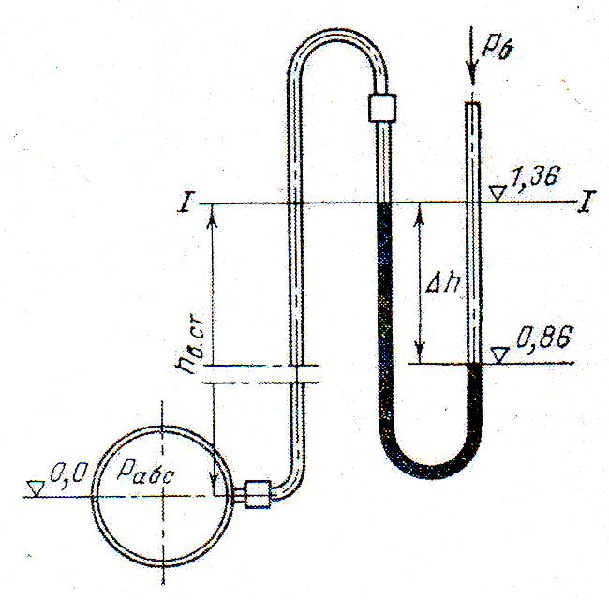
Рис. 1-1
Задача 3. Конденсатоотводчик с поплавком, открытым сверху (рис. 1-2), работает на перепаде давлений $2\frac{\text{кг}с}{{\text{см}}^{2}}$. Определить наполнение поплавка, при котором клапан откроется, если известны: емкость поплавка $V=5л$, диаметр отверстия выпускного клапана $d=5\text{мм}$ и масса поплавка $m=1,5\text{кг}$. Плотность конденсата $ρ_{\text{кд}}=\text{945}\frac{\text{кг}}{м^{3}}$.
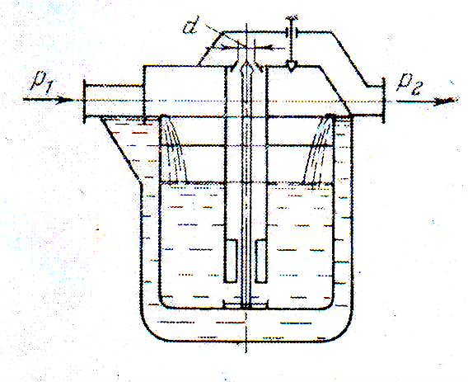
Рис. 1-2
Задача 4. Два резервуара, заполненные спиртом и водой, соединены между собой трехколенным манометром, в котором находятся спирт, ртуть, вода и воздух (рис. 1-3). Положение уровней жидкостей измеряется относительно одной общей плоскости. Уровень спирта в левом резервуаре $h_{1}=0,8м$, уровень воды в правом - $h_{6}=0,7м$. Давление в резервуарах контролируется с помощью манометра и вакуумметра. Определить разность давлений в резервуарах, если в трехколенном манометре установилось следующее положение уровней жидкостей: $h_{2}=0,5м$, $h_{3}=0,3м$, $h_{4}=0,\text{58}м$, $h_{5}=0,\text{15}м$ ($ρ_{\text{сп}}=\text{800}\frac{\text{кг}}{м^{3}}$, $ρ_{в}=\text{1000}\frac{\text{кг}}{м^{3}}$, $ρ_{\text{рт}}=\text{13600}\frac{\text{кг}}{м^{3}}$, $ρ_{\text{возд}}=1,3\frac{\text{кг}}{м^{3}}$).
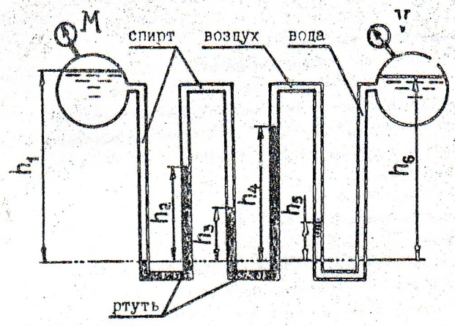
Рис. 1-3
Задача 5. Определить массу колокола, имеющего диаметры $D_{1}=0,1м$, $D_{2}=0,2м$, $D_{3}=0,4м$, если глубина его погружения в воду при плавании в закрытом сосуде $Н=0,3м$, подъем уровня воды внутри колокола $h=0,1м$, а избыточное давление на поверхности воды вне колокола $р_{м}=\text{20}\text{кПа}$ (рис. 1-4).
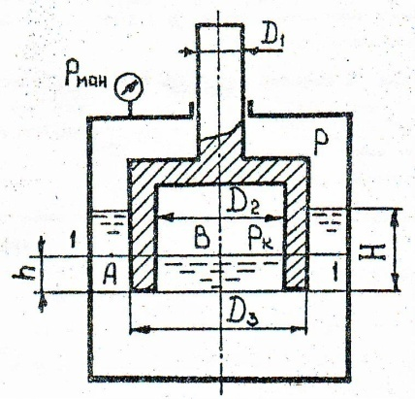
Рис. 1-4

Задача 1. Отверстие в боковой вертикальной стенке закрытого резервуара, представляющее собой равносторонний треугольник со стороной $а=0,5м$, закрыто крышкой (рис. 2-1). Определить силу давления воды на крышку, если горизонтальное основание треугольного отверстия расположено на глубине $Н=1,5м$, а манометрическое давление на свободной поверхности $р_{м}=\text{50}\text{кПа}$.
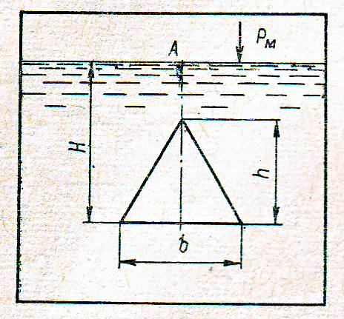
Рис. 2-1

Задача 2. Щитовой затвор должен автоматически опрокидываться для пропуска воды при уровне последней $Н_{1}≥6м$ (рис. 2-2). Щит проворачивается на цапфах О диаметром $d=0,4м$. Ширина щита $b=8м$, его угол наклона $α={\text{60}}^{0}$. Найти на каком расстоянии $х$ должна быть расположена ось поворота щита, если под ним имеется постоянный уровень воды $Н_{2}=3м$, определить силу $Р$, воспринимаемую его опорами в момент опрокидывания.

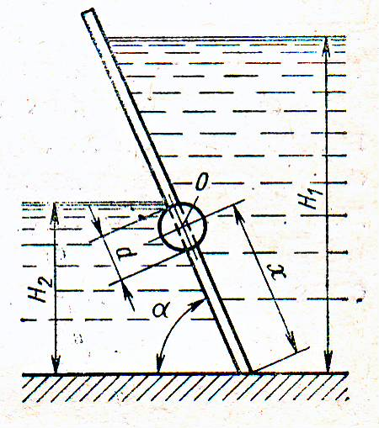
Рис. 2-2

Задача 3. Определить силу гидростатического давления воды на $1м$ ширины нижней криволинейной части сооружения (рис. 2-4), если $Н=1,3м$, $r=0,5м$.
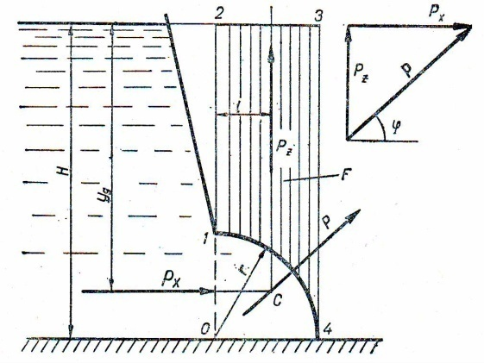
Рис. 2-3
Задача 1. Система из двух поршней (рис. 3-1), соединенных штоком, находится в равновесии. Определить силу, сжимающую пружину. Жидкость, находящаяся между поршнями и в бачке, - масло с плотностью $ρ=\text{870}\frac{\text{кг}}{м^{3}}$. Диаметры: $D=\text{80}\text{мм}$; $d=\text{30}\text{мм}$; высота $H=\text{1000}\text{мм}$; избыточное давление $р_{0}=\text{10}\text{кПа}$.
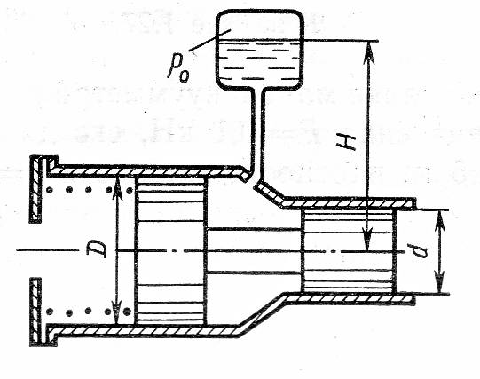
Рис. 3-1

Задача 2. . Гидравлический домкрат (рис. 3-2) имеет диаметр большего поршня $D=\text{250}\text{мм}$, а диаметр меньшего поршня $d=\text{25}\text{мм}$, коэффициент полезного действия $η=0,8$. Плечи рычага: $а=1м$, $b=0,2м$. Определить усилие, которое необходимо приложить на конце рычага, чтобы поднять груз $G=\text{20}\text{кН}$.
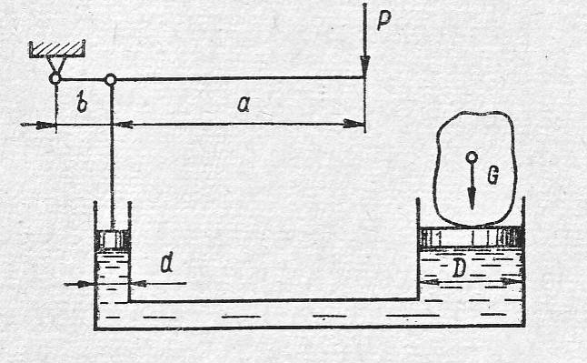
Рис. 3-2

Задача 3. Топливный бак автомобиля длиной$L=0,6м$, шириной $b=5м$и высотой $Н=0,2м$движется с ускорением $а=3,\text{27}\frac{м}{с^{2}}$ (рис. 3-3). Определить минимальное количество топлива в баке, обеспечивающее его подачу без подсоса воздуха. Считать, что бензопровод установлен в центре горизонтальной проекции бака, его диаметр мал по сравнению с длиной бака,$h=\text{10}\text{мм}$.
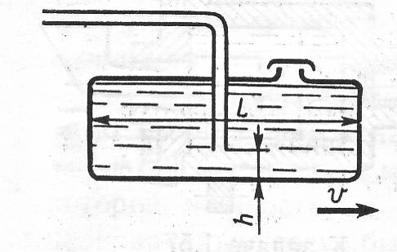
Рис. 3-3

Задача 4. В сосуд высотой $Н=0,3м$залита жидкость до уровня $h=0,2м$ (рис. 3-4). Определить до какой угловой скорости можно раскрутить сосуд, с тем, чтобы жидкость не выплеснулась из него, если его диаметр $D=\text{100}\text{мм}$.

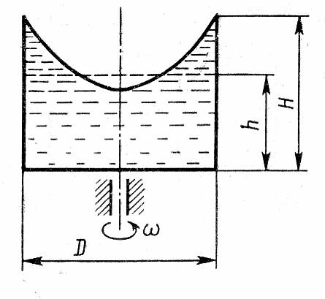
Рис. 3-4
Задача 1. Вода движется в трубопроводе диаметром $D=\text{25}\text{мм}$, в котором находится гидродинамическая трубка диаметром $d=\text{25}\text{мм}$(рис. 4-1). Определить: а) скорость движения воды в трубопроводе, если показание гидродинамической трубки $h=0,1м$; б) показание гидродинамической трубки h, если скорость воды в сечении трубопровода, нестесненном гидродинамической трубкой,$w=2\frac{м}{с}$.
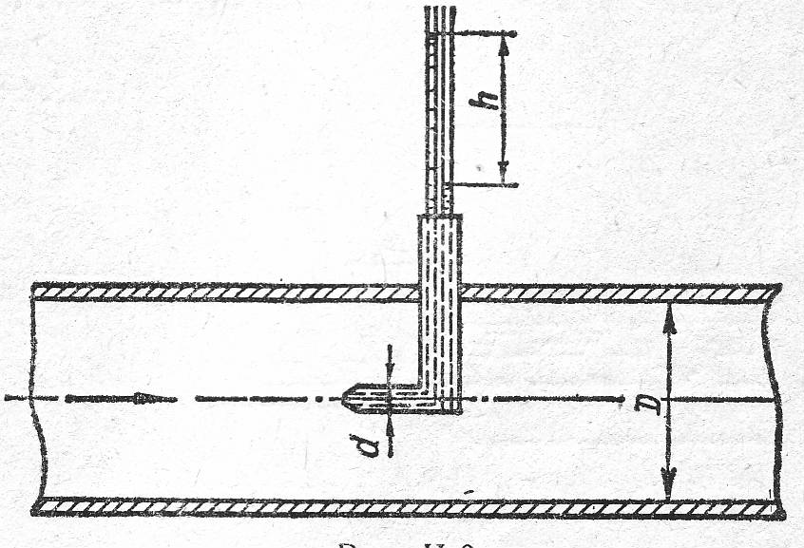
Рис. 4-1

Задача 2. Из верхнего резервуара в нижний поступает вода при $t={\text{45}}^{0}C$ по новому стальному сифонному трубопроводу (рис. 4-2) диаметром $D=\text{25}\text{мм}$, длиной $l=\text{14}м$ и расходом $V=0,5\frac{л}{с}$, а расстояние от начала трубопровода до сечения 1-1 равно 4 м. Определить: а) разность уровней $Н$ в резервуарах; б) превышение наивысшей точки сифона над уровнем воды в верхнем резервуаре $h$ при условии, что полное давление $р_{1}$ в сечении 1-1 не должно быть менее $\text{50}\text{кПа}$; в) вакуум в наивысшей точке сифона при превышении ее отметки над уровнем воды в верхнем резервуаре $h=2,5м$.
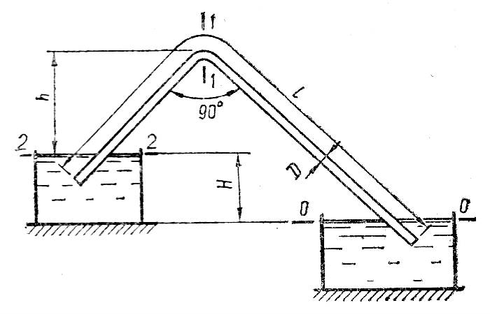
Рис. 4-2

Задача 3. Центробежный насос (рис. 4-3) подает воду с температурой $t={\text{15}}^{0}C$ по стальной трубе диаметром $d=\text{125}\text{мм}$ и длиной $l_{н}=\text{27}м$ при геометрической высоте нагнетания $h_{н}=\text{30}м$. Определить: а) расход воды в трубопроводе, если в сечении х-х давление $р_{х}=0,\text{26}\text{МПа}$; б) давление $р_{х}$ в сечении х-х при расходе $V=\text{16}\frac{л}{с}$.
Примечание: В первом приближении при решении задачи следует принимать квадратичную область гидравлических сопротивлений и затем уточнить значение $λ$.
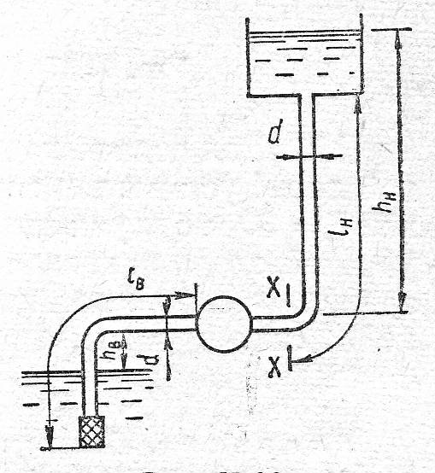
Рис. 4-3
Задача 4. Резервуары А и В соединены горизонтальной чугунной трубой переменного сечения (рис 4-4) с длинами участков , $l_{2}=6м$ и диаметрами $d_{1}=\text{50}\text{мм}$ и $d_{2}=\text{75}\text{мм}$. По трубе движется вода при температуре $t={\text{18}}^{0}C$ и напоре $Н=8м$. Определить: а) расход в трубопроводе и построить пьезометрическую линию, если в резервуаре А манометрическое давление на свободной поверхности воды $р_{м}=0,\text{02}\text{МПа}$, а $h=1м$; б) абсолютное давление $р_{0}$ на свободной поверхности воды в резервуаре, необходимое для пропуска воды по трубе с расходом $V=\text{10}\frac{л}{с}$ и $h=2м$.
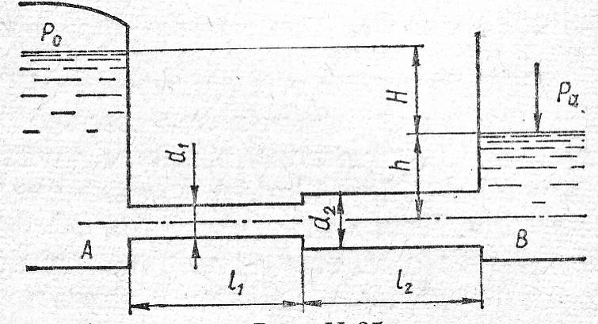
Рис.4-4
Задача 1. Определить давление в напорном баке $р$, необходимое для получения скорости истечения из брандспойта $w_{2}=\text{20}\frac{м}{с}$ (рис. 5-1). Длина шланга $l=\text{20}м$; диаметр $d_{1}=\text{20}\text{мм}$; диаметр выходного отверстия брандспойта $d_{2}=\text{10}\text{мм}$. Высота уровня воды в баке над отверстием брандспойта $Н=5м$. Учесть местные гидравлические сопротивления при входе в трубу $ξ_{1}=0,5$; в кране $ξ_{2}=3,5$; в брандспойте $ξ_{3}=0,1$, который отнесен к скорости $w_{2}$. Шланг считать гидравлически гладким. Вязкость воды $ν=0,\text{01}\text{Ст}$.

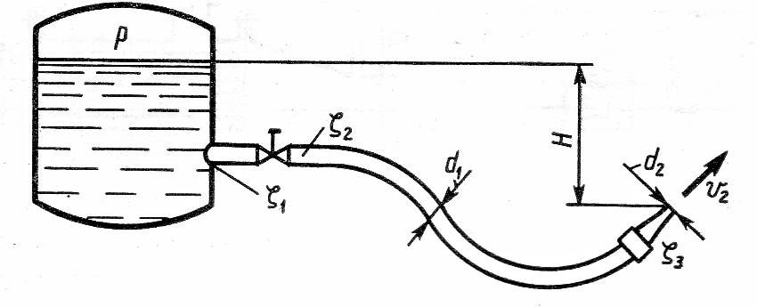
Рис. 5-1

Задача 2. Вода перетекает из бака А в резервуар Б по трубе диаметром $d=\text{25}\text{мм}$ и длиной $l=\text{10}м$ (рис. 5-2). Определить расход воды, если избыточное давление в баке $р_{1}=\text{200}\text{кПа}$; высоты уровней $Н_{1}=1м$, $Н_{2}=5м$. Режим истечения считать турбулентным. Коэффициенты сопротивления принять: на входе $ξ_{1}=0,5$; в вентиле $ξ_{2}=4$; в коленах $ξ_{3}=0,2$; на трение $λ=0,\text{025}$.
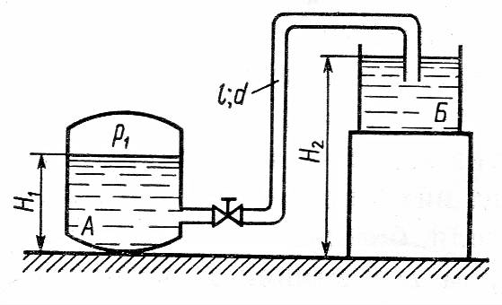
Рис. 5-2
Задача 3. Определить расход воды, протекающий из верхнего в нижний резервуар по системе труб, показанной на схеме (рис. 5-3). Разность уровней воды в баках $Н=6м$. Диаметры труб (мм) указаны на схеме. Длина труб: $l_{1}=\text{100}м$, $l_{2}=\text{200}м$, $l_{3}=\text{100}м$. Воспользоваться значениями расходных характеристик для новых водопроводных труб.
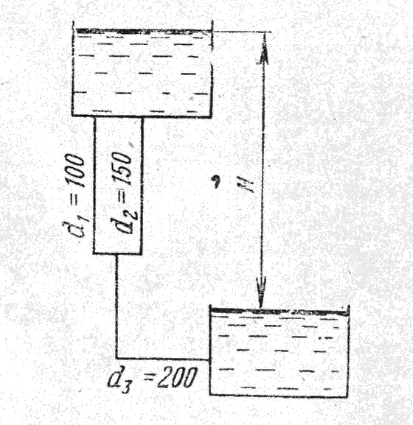
Рис. 5-3
Задача 1. Сравнить расходы при перетекании воды из верхнего открытого бака в нижний (рис.6-1) через цилиндрическую трубу диаметром $d=\text{300}\text{мм}$ и через диффузор с тем же диаметром входа и выходным диаметром $D=\text{600}\text{мм}$, если уровни в баках постоянны, а высоты $а=0,8м$, $b=1,4м$, $c=0,6м$. Коэффициент сопротивления плавно сходящегося входного участка $ξ=0,\text{05}$, коэффициент потерь в диффузоре $ξ_{l}=0,\text{25}$ и коэффициент сопротивления трения в трубе $λ=0,\text{025}$.

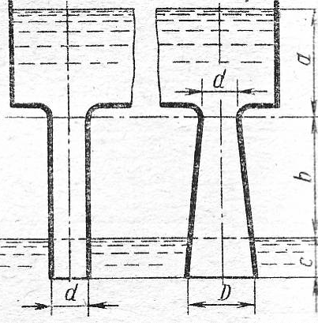
Рис. 6-1
Задача 2. Сосуд «Мариотта» представляет собой плотно закрытый сосуд (рис. 6-2), в крышке которого укреплена трубка, сообщающая сосуд с атмосферой. Трубка может быть укреплена на различной высоте. В стенке сосуда имеется отверстие диаметром $d_{0}=\text{10}\text{мм}$, через которое происходит истечение в атмосферу. Какое давление установится в сосуде на уровне нижнего обреза трубки при истечении? Определить скорость истечения и опорожнения сосуда «Мариотта» от верха до нижнего обреза трубки. Объемом жидкости в трубке и сопротивлением при истечении пренебречь ($ε=1$).
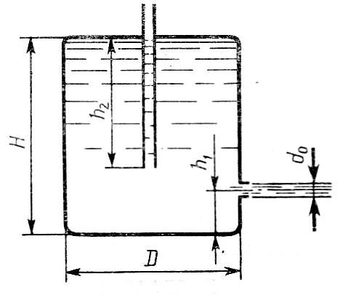
Рис. 6-2\
Задача 1. Центробежный насос с заданной при $n=\text{1600}\frac{\text{об}}{\text{мин}}$ характеристикой (рис. 7-1) перекачивает воду из резервуара с отметкой $∇$5 м в резервуар с отметкой $∇$16 м по трубопроводам размерами $l_{1}=\text{10}м$, $d_{1}=\text{100}\text{мм}$ ($\sum{ξ_{1}=2}$, $λ_{1}=0,\text{025}$) и $l_{1}=\text{30}м$, $d_{1}=\text{75}\text{мм}$ ($\sum{ξ_{1}=\text{12}}$, $λ_{1}=0,\text{027}$).
а) определить подачу, напор насоса, его мощность. б) найти частоту вращения насоса, необходимую для увеличения его подачи на 50 %.

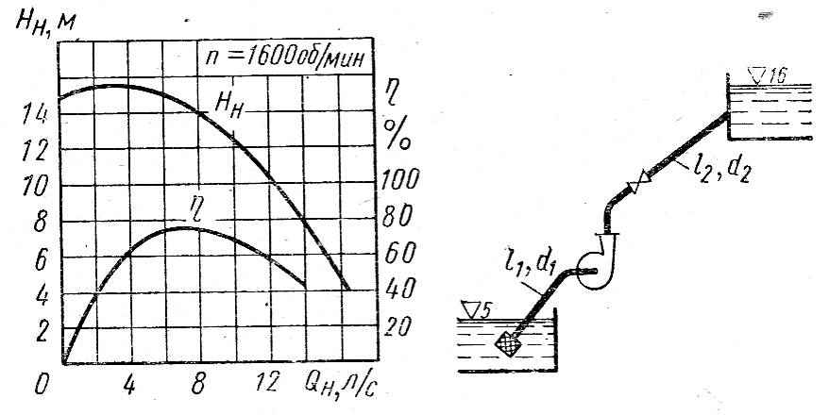
Рис. 7-1

Задача 2. Центробежный насос осуществляет циркуляцию воды в кольцевом трубопроводе с компенсационным бачком, открытым в атмосферу (рис.7-2). Определить мощность при $n=\text{900}\frac{\text{об}}{\text{мин}}$ (характеристика насоса задана), если температура перекачиваемой воды 60⁰С, приведенная длина трубопровода (с учетом местных сопротивлений) 200 м, его диаметр 0,1 м и коэффициент сопротивления трения 0,025.
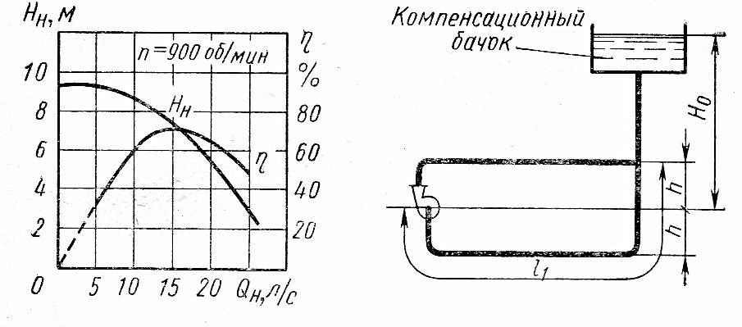
Рис.7-2

12.2. Текущий контроль
Примеры тестов (заданий) для контроля знаний
1. Вопрос. Правильное определение науки «Гидравлика»: гидравлика - это…
Ответы:
- часть механики, изучающая законы равновесия и движения жидкостей (газов)
- раздел механики твердого тела, изучающий законы равновесия и движения жидкостей (газов)
- раздел физики сплошной среды, изучающий законы равновесия и движения идеальных и реальных жидкостей
- наука, изучающая законы равновесия и движения жидкостей и способы приложения этих законов к решению задач инженерной практики
2. Вопрос. Сжимаемостью жидкости называют свойство жидкости…
Ответы:
- изменять свое состояние (переход из жидкого в газообразное состояние) с изменением объема при постоянном давлении
- изменять свой объем при изменении давления
- сохранять свой объем при изменении температуры
- оказывать сопротивление относительному сдвигу слоев при изменении объема

3. Вопрос. Единицей измерения средней скорости является…
Ответы:
- с/м³
- м/с
- с/см⁴
- м²/с
4. Вопрос. Эпюра скоростей жидкости по живому сечению в широком прямоугольном канале при ламинарном режиме движения имеет вид…
Ответы:
- гиперболы
- прямоугольника
- прямой линии
- параболы (параболоида)
5. Вопрос. Отношение максимальной скорости жидкости к средней скорости в круглой трубе при ламинарном режиме движения равно…
Ответы:
- 1,5
- 1,0
- 1,2
- 2,0
6. Вопрос. Два открытых бака соединены простым длинным трубопроводом постоянного диаметра 100 мм (расходная характеристика К = 53,9 л/с). Если перепад уровней в баках составляет 2,5 м, а длина его 25 м, то расход жидкости в трубе равен… л/с
Ответы:
- 17,05
- 34,1
- 26
- 2,6
7. Вопрос. Существуют следующие режимы движения жидкости…
Ответы:
- струйчатый и пузырьковый
- входной и выходной
- прямо и кривоструйный
- ламинарный и турбулентный
8. Вопрос. Кинематическая вязкость определяется следующей зависимостью…
Ответы:
- $$μ=\frac{ν}{ρ}$$
- $$ν=\frac{10∗μ}{α}$$
- $$ν=\frac{μ}{ρ}$$
- $$μ=\frac{ν}{0,0337+10,2}ω$$
9. Вопрос. Сущность гипотезы сплошности заключается в том, что жидкость рассматривается как…
Ответы:
- континуум, непрерывная сплошная среда
- среда, имеющая разрывы и пустоты
- сложная среда с растворенными газами, веществами, имеющая разрывы и пустоты
- неподвижное твердое или жидкое тело, при определенной температуре и давлении
10. Вопрос. Единицей измерения площади живого сечения является…
Ответы:
- см⁴
- м³
- м
- м²
11. Вопрос. Модельные жидкости в «Гидравлике» применяют для…
Ответы:
- упрощения строения жидкости
- облегчения применения уравнений механики
- усложнения теории механики жидкости
- усложнения строения жидкости
12. Вопрос. При установившемся движении скорость частицы жидкости зависит…
Ответы:
- только от времени
- от времени и координат
- только от координат
- от ординаты X и времени
13.Вопрос. Взаимосвязь между плотностью и удельным весом жидкости определяется формулой…
Ответы:
- $$γ=\frac{1}{2}ρg$$
- $$λ=ρS$$
- $$γ=ρg$$
- $$β=\frac{γ}{ρ}$$
14. Вопрос. Точка присоединения открытого пьезометра заглублена на 8 м под уровень воды, а избыточное давление над свободной поверхностью составляет 0,2 атм. Тогда высота подъема воды в открытом пьезометре равна … м.
Ответы:
- 8
- 2
- 10
- 6
15. Вопрос. Исследование натурного состояния явления, выполняется с использованием методов имеющих иную физическую природу, однако описываемое теми же математическими зависимостями, которые описывают натурное явление, при… моделировании.
Ответы:
- натурном
- аналоговом
- математическом
- физическом
16. Вопрос. Вязкостью жидкости называют свойство жидкости…
Ответы:
- оказывать сопротивление относительному сдвигу слоев
- изменять плотность при изменении температуры
- изменять свой объем при изменении давления на 1 Па
- переходить из жидкого в газообразное состояние при изменении температуры
17. Вопрос. Две категории сил, которые могут действовать в жидкостях и газах, - это…
Ответы:
- инерции и трения
- массовые и поверхностные
- трения и тяжести
- давления и напряжения
18. Вопрос. Шероховатость стенок русла на потери напора по длине при ламинарном режиме движения…
Ответы:
- влияет, если она зависит от числа Рейнольдса
- не оказывает влияние
- влияет в случае, если она относительная
- влияет в случае, если она абсолютная
19. Вопрос. Трубы называются гидравлически гладкими, если…
Ответы:
- толщина вязкого подслоя больше абсолютной шероховатости
- толщина вязкого подслоя равна абсолютной шероховатости
- абсолютная шероховатость пренебрежительно мала
- толщина вязкого подслоя меньше абсолютной шероховатости
20. Вопрос. Пьезометрический уклон при расчете простого длинного трубопровода представляет собой…
Ответы:
- отношение потерь по длине к длине участка
- отношение потерь по длине к сумме местных потерь
- отношение местных потерь к длине участка
- сумму потерь по длине и местных потерь к длине участка
21. Вопрос. Необходимый напор в начале магистрали (или высота водонапорной башни) при расчете сложного разветвленного незамкнутого трубопровода в случае горизонтальной местности определяется как…
Ответы:
- сумма потерь на всех участках магистрали и необходимого свободного напора в конце магистрали
- сумма всех потерь на участках магистрали
- сумма всех местных потерь
- сумма всех потерь на участках магистрали и боковых ответвлений
22. Вопрос. Коэффициент местных сопротивлений в большинстве случаев находится…
Ответы:
- расчетными способами по эмпирическим формулам
- по справочникам, составленным на основе эмпирических исследований
- расчетным способом по теоретическим формулам
- путем математических выводов
23. Вопрос. Коэффициент $α$ (коэффициент Кориолиса) равен отношению действительной __________энергии массы жидкости, протекающей через живое сечение, к кинетической энергии, вычисленной в предположении, что во всех точках живого сечения местные скорости равны средней скорости.
Ответы:
- сумме кинетической и потенциальной
- разнице кинетической и потенциальной
- потенциальной
- кинетической
24. Вопрос. В открытом сосуде эпюра избыточного давления на вертикальную или наклонную стенку имеет вид…
Ответы:
- прямоугольника
- прямоугольного треугольника
- квадрата
- трапеции
25. Вопрос. Смоченный периметр для полукруглого живого сечения с радиусом 0,4 м равен… м
Ответы:
- 1,256
- 2,512
- 0,628
- 0,314
26. Вопрос. Заполните пропуск. Благодаря ___________, стало возможным получение дифференциальных уравнений равновесия и движения жидкости.
Ответы:
- гипотезе сплошности
- постоянству давления
- растворимости
- постоянству температуры
27. Вопрос. Сопротивление растяжению может возникать только в …
Ответы:
- жидкостях под атмосферном давлении
- дегазированных жидкостях
- газах
- жидкостях давление в которых более атмосферного
28. Вопрос. Корректив кинетической энергии потока при ламинарном движении жидкости в трубе (коэффициент Кориолиса) равен…
Ответы:
- 1,5
- 1,33
- 2,0
- 1,0
29. Вопрос. Расходы жидкости на каждом участке при последовательном соединении трубопроводов…
Ответы:
- увеличиваются по длине участков
- уменьшаются по длине участков
- равны
- изменяются пропорционально диаметру трубы
30. Вопрос. Относительной шероховатостью называют отношение …
Ответы:
- абсолютной шероховатости к радиусу трубы
- диаметра трубы к абсолютной шероховатости
- радиуса трубы к абсолютной шероховатости
- абсолютной шероховатости к диаметру трубы
31. Вопрос. Если $l$ - линейный размер, $V$ – скорость, $τ$- время, $a$- ускорение, то геометрическое подобие записывается формулой…
Ответы:
- $\frac{V_{н}}{V_{м}}$=$M_{V}$
- $\frac{a_{н}}{a_{м}}$=$M_{a}$
- $\frac{Т_{н}}{Т_{м}}$=$M_{Т}$
- $\frac{l_{н}}{l_{м}}$=$M_{l}$

32. Вопрос. Уравнение Бернулли для установившегося движения невязкой жидкости при действии сил тяжести и сил давления имеет вид…
Ответы:
- z +$\frac{p}{2ρg}$+$\frac{v^{2}}{g}=const$
- z +$\frac{p}{ρg}$+$\frac{v^{2}}{2g}=const$
- z +$\frac{p}{ρg}\frac{{−v}^{2}}{2g}≠2H$
- z +$\frac{p}{ρg}$+$\frac{v^{2}}{2g}≠const$
33. Вопрос. Форма свободной поверхности во вращающемся сосуде зависит…
Ответы:
- от частоты вращения и плотности жидкости
- только от частоты вращения
- от частоты вращения и вязкости
- только от вязкости
34. Вопрос. Сечение с максимальным вакуумом в сифоне расположено…
Ответы:
- в самой верхней части трубы
- непосредственно перед конечным сечением трубы
- непосредственно у начального сечения трубы
- посередине трубы
35. Вопрос. Повышение горизонта жидкости в сосуде над выходным сечением трубы при расчете длинного простого трубопровода с последовательным соединением участков разного диаметра и истечением в атмосферу, определяется как сумма…
Ответы:
- всех местных потерь и потерь по длине всех участков
- всех потерь каждого участка и скоростного напора на выходе из трубы
- местных потерь по длине всех участков
- потерь по длине каждого участка
36. Вопрос. Коэффициент сопротивления при резком сужении потока, если диаметр круглой трубы уменьшается в три раза, а коэффициент отнесен к скоростному напору после сужения, равен…
Ответы:
- 0,88
- 0,44
- 0,33
- 0,22
37. Вопрос. Уравнение Бернулли для потока реальной вязкой жидкости имеет вид…
Ответы:
- $z_{1}$+$\frac{p_{1}}{ρg}$+$\frac{V_{1}^{2}}{2g}$=H
- $z_{1}$+$\frac{p_{1}}{ρg}$+$\frac{V_{1}^{2}}{2g}$=$z_{2}$+$\frac{p_{2}}{ρg}$+$\frac{V_{2}^{2}}{2g}$= const.
- $z_{1}$+$\frac{p_{1}}{ρg}$+$\frac{V_{1}^{2}}{2g}$=$z_{1}$+$\frac{p_{1}}{ρg}$+$\frac{V_{1}^{2}}{2g}$+$\sum{h}$
- $z_{1}$+$\frac{p_{1}}{ρg}$+$\frac{{∝V}_{1}^{2}}{2g}$=$z_{2}$+$\frac{p_{2}}{ρg}$+$\frac{{∝V}_{2}^{2}}{2g}$+$\sum{h}$
38. Вопрос. Если $l$- линейный размер, $V$- скорость, $P$- сила, $W$- объем, то динамическое подобие записывается формулой…
Ответы:
- $\frac{W_{н}}{W_{м}}$=$M_{W}$
- $\frac{P_{н}}{P_{м}}$=$M_{P}$
- $\frac{l_{н}}{l_{м}}$=$M_{l}$
- $\frac{V_{н}}{V_{м}}$=$M_{V}$
39. Вопрос. Дифференциальные уравнения движения невязкой жидкости (уравнения Эйлера) имеют вид…
Ответы:
$X−\frac{1}{ρ}\frac{∂P}{∂X}$=$\frac{{du}_{x}}{dt}$;
- $Y−\frac{1}{ρ}\frac{∂P}{∂y}$=$\frac{{du}_{y}}{dt}$;
$Z−\frac{1}{ρ}\frac{∂P}{∂z}$=$\frac{{du}_{z}}{dt}$.
$X+\frac{1}{ρ}\frac{∂P}{∂x}$=$\frac{{du}_{x}}{dV}$;
- $Y+\frac{1}{ρ}\frac{∂P}{∂y}$=$\frac{{du}_{y}}{dV}$;
$Z+\frac{1}{ρ}\frac{∂P}{∂z}$=$\frac{{du}_{z}}{dV}$.
$X−\frac{1}{ρ}\frac{∂P}{∂y}$=$\frac{{du}_{x}}{dt}$;
- $Y−\frac{1}{ρ}\frac{∂P}{∂z}$=$\frac{{du}_{y}}{dt}$;
$Z−\frac{1}{ρ}\frac{∂P}{∂x}$=$\frac{{du}_{z}}{dt}$.

$X−\frac{∂P}{∂X}$=$\frac{{du}_{x}}{dt}$;
- $Y−\frac{∂P}{∂y}$=$\frac{{du}_{y}}{dt}$;
$Z−\frac{∂P}{∂z}$=$\frac{{du}_{z}}{dt}$.
40. Вопрос. Гидростатическим давлением в точке является…
Ответы:
- предел отношения силы давления к площади, на которую оно действует, при стремлении площади к нулю
- среднее гидростатическое давление деленное на площадь, при стремлении площади к бесконечности
- частное от деления силы давления на площадь, при стремлении площади к бесконечности
- произведение среднего гидростатического давления на площадь, при стремлении площади к нулю
41. Вопрос. Приблизительная сила избыточного гидростатического давления в закрытом сосуде на вертикальную прямоугольную стенку, заглубленную по верхнюю кромку равна … кН. При условии, что высота стенки 2 м, а ширина 8 м. Поверхностное избыточное давление составляет 50кПа.
Ответы:
- 900
- 160
- 960
- 1120
42. Вопрос. Потенциальное движение является…
Ответы:
- вихревым или безвихревым, в зависимости от давления
- вихревым или безвихревым, в зависимости от скорости
- всегда вихревым
- всегда безвихревым
43. Вопрос. Потенциальный напор в покоящейся однородной жидкости величина постоянная…
Ответы:
- только при открытом сосуде
- только для всех одинаково заглубленных точек
- для всех точек данного объема
- только при закрытом сосуде
44. Вопрос. Коэффициент гидравлического трения при ламинарном режиме движения зависит от…
Ответы:
- коэффициента шероховатости стенок и числа Рейнольдса
- числа Рейнольдса
- расхода жидкости
- коэффициента шероховатости стенок
45. Вопрос. Простым называют трубопровод…
Ответы:
- постоянного диаметра
- не имеющий местных потерь
- не имеющий поворотов
- с постоянным расходом и не имеющий боковых ответвлений
46. Вопрос. При преобладающем влиянии сил тяжести потоки моделируются по критерию…
Ответы:
- Эйлера
- Архимеда
- Рейнольдса
- Фруда
47. Вопрос. Принятым обозначением объемного расхода является…
Ответы:
- Q
- G
- S
- V
48. Вопрос. Единицами измерения коэффициента динамической вязкости являются…
Ответы:
- Па
- Па.с
- кг/м²
- Ст
49. Вопрос. При расчете длинного трубопровода потери напора на каждом участке в случае параллельного соединения участков…
Ответы:
- больше при большей длине участка
- больше при меньшем диаметре участка
- зависят от длины и диаметра участков
- равны
50. Вопрос. Для прямоугольной стенки сила гидростатического давления может быть определена как площадь эпюры давления умноженная на …
Ответы:
- ускорение силы тяжести
- ширину стенки
- плотность жидкости
- скорость движения жидкости
51. Вопрос. Точка присоединения открытого пьезометра заглублена на 4 м под уровень воды, а абсолютное давление над свободной поверхностью составляет 1,3 атм. Тогда высота подъема воды в открытом пьезометре равна … м.
Ответы:
- 3
- 7
- 17
- 4
52. Вопрос. Поверхности равного давления в покоящейся жидкости, находящейся под действием только силы тяжести, располагаются…
Ответы:
- всегда вертикально
- горизонтально только в открытом сосуде
- всегда горизонтально
- вертикально только в открытом сосуде
53. Вопрос. Понятие средней скорости потока используется…
Ответы:
- только при параллельноструйном движении
- при плавно изменяющемся и параллельноструйном движении
- при всех видах установившегося движения
- только при плавно изменяющемся движении
54. Вопрос. Коэффициент местных потерь на входе потока в трубу из бассейна или бака равен …
Ответы:
- 5,0
- 1,0
- 0,5
- 2,0
55. Вопрос. Пьезометрическая линия при равномерном заборе жидкости из трубопровода имеет вид…
Ответы:
- прямой горизонтальной
- прямой падающей
- кривой, падающей выпуклостью вниз
- кривой, падающей выпуклостью вверх
56. Вопрос. Модуль расхода (расходная характеристика) является функцией…
Ответы:
- шероховатости и диаметра
- шероховатости и материала
- расхода и шероховатости
- расхода и диаметра
57. Вопрос. Потери напора по длине при турбулентном режиме в области гладких русел пропорциональны средней скорости в степени…
Ответы:
- 1,75
- 1,5
- 2,0
- 1,0
58. Вопрос. С увеличением длины трубы пьезометрический уклон…
Ответы:
- увеличивается
- меняется в зависимости от величины потерь
- уменьшается
- не меняется
59. Вопрос. Трубопровод можно считать коротким…
Ответы:
- если местные потери составляют более 10% от потерь по длине
- при длине менее 10 м
- при длине менее 1000 м
- если местные потери составляют 3-5% от потерь по длине
60. Вопрос. Метод электрогидродинамических аналогий предложен…
Ответы:
- Н.Н. Павловским
- Н.Е. Жуковским
- Д. Бернулли
- М.В. Ломоносовым
61. Вопрос. Единицами измерения удельного веса являются…
Ответы:
- Н/м³
- кг/см³
- кН/м²
- Н/кг⁴
62. Вопрос. Выполнение критерия Фруда соблюдается при условии…
Ответы:
- $${Fr}_{н}≠{Fr}_{м}$$
- $${Fr}_{н}>{Fr}_{м}$$
- $${Fr}_{н}<{Fr}_{м}$$
- $${Fr}_{н}={Fr}_{м}$$
63. Вопрос. На модели исследуется явление, имеющее такую же физическую природу, что и происходящее в натуре при ___________ моделировании.
Ответы:
- аналоговом
- численном
- математическом
- физическом
64. Вопрос. При движении вязкой жидкости в ней возникают …
Ответы:
- разрывы и пустоты
- нормальные напряжения
- касательные напряжения
- нормальные и касательные напряжения

12.3. Промежуточный контроль
Примерный перечень для подготовки к экзамену
- Основные физические свойства жидкостей и газов на примере плотности, удельного объема, вязкости, поверхностного натяжения.
- Приборы для измерения давления.
- Гидростатическое давление и его свойства. Физический смысл. Размерность в системных и внесистемных единицах.
- Дифференциальные уравнения равновесия Эйлера.
- Основное уравнение гидростатики.
- Пьезометрическая и приведенная высоты, вакуум, напор и удельная потенциальная энергия.
- Относительный и абсолютный покой жидкости.
- Закон Паскаля и его практическое применение.
- Сила давления жидкости на плоскую стенку. Центр давления.
- Сила давления жидкости на криволинейную стенку. Центр давления.
- Плавание тел. Закон Архимеда. Остойчивость плавающего тела.
- Понятие о струйчатой модели потока.
- Уравнение постоянства расхода для установившегося движения жидкости
- Уравнение Бернулли для элементарной струйки идеальной жидкости.
- Уравнение Бернулли для элементарной струйки реальной жидкости. Геометрическая интерпретация уравнения Бернулли.
- Уравнение Бернулли для потока вязкой жидкости.
- Практические приложения уравнения Бернулли для определения скорости и расхода жидкости.
- Критерии гидродинамического подобия. Теоремы подобия.
- Одномерные потоки жидкостей и газов.
- Плоское (двумерное) движение идеальной жидкости.
- Пограничный слой. Дифференциальное уравнение пограничного слоя.
- Сверхзвуковые течения. Скачки уплотнений.
- Особенности двухкомпонентных и двухфазных течений.
- Уравнение равномерного движения жидкости (формула Шези).
- Гидравлический и пьезометрический уклон.
- Режимы движения вязкой жидкости. Число Рейнольдса и его критические значения. Эпюры скоростей.
- Расход жидкости при ламинарном режиме движения.
- Движение жидкости через плоскую щель.
- Гидравлически гладкие и шероховатые трубы. Пульсация скоростей и осредненная скорость.
- Классификация потерь напора.
- Потери напора на местные сопротивления (внезапное расширение).
- Потери напора на преодоление сил трения, определение коэффициента гидравлического трения расчетным путем.
- Расчет трубопровода с непрерывным расходом по его длине.
- Расчет гидравлически коротких трубопроводов.
- Расчет сифонного трубопровода.
- Гидравлический удар в трубопроводе.
- Скорость и расход истечения жидкости из резервуаров при постоянном напоре.
- Продолжительность опорожнения резервуаров при переменном напоре.
- Поршневые насосы. Устройство. Создаваемый напор. Производительность. Потребляемая мощность. Индикаторная диаграмма поршневого насоса.
- Производительность центробежного насоса. Законы пропорциональности. Рабочая характеристика насоса. Уравнение центробежного насоса.
- Центробежные насосы. Классификация центробежных насосов. Устройство и принцип действия. Действительный напор насоса.

13. Перечень современных и профессиональных баз данных, а также ресурсов информационно-телекоммуникационной сети «Интернет», необходимых для освоения дисциплины
Для использования в образовательном процессе имеется:
Реестр современных и профессиональных баз данных

№ | Наименование | Ссылка на источник
1 | Справочная правовая система Консультант + | Жесткие диски компьютерных классов 301-1, 307-1, 312-1, 316-1, 318-1, библиотеки 207-2
2 | Бюро наилучших доступных технологий | http://burondt.ru/informacziya/dokumentyi/dokument.html?DocType=4
3 | Государственная публичная научно-техническая библиотека сибирского отделения российской академии наук | http://www.prometeus.nsc.ru  http://www.prometeus.nsc.ru/sciguide/
4 | Единое окно доступа к образовательным ресурсам Федерального портала «Российское образование» | http://window.edu.ru/
5 | Образовательный портал «Информационно-коммуникационные технологии в образовании» | http://ict.edu.ru/
6 | Научная электронная библиотека Elibrary | https://elibrary.ru
7 | Государственная публичная научно-техническая библиотека (ГПНТБ) | http://www.gpntb.ru/

Ресурсы информационно-телекоммуникационной сети «Интернет»
    - Электронный каталог библиотеки СЛИ;
    - ЭБС "Университетская библиотека online";
    - ЭБС "Издательство "ЛАНЬ";
    - Информационно-правовой портал http://www.consultant.ru/
    - Информационно-правовой портал http://www.garant.ru/

14. Перечень информационных технологий, используемых при осуществлении образовательного процесса

Перечень лицензионного программного обеспечения |  | Реквизиты подтверждающих документов
Мультимедийные комплексы
Базовое программное обеспечение | DreamSpark Agreement/Azure Dev Tools for Teaching  (Комплекс программных средств Microsoft) | Договор № Tr000142108 от 17.02.2017 с АО «СофтЛайн Трейд» на период с 02.2017 по 02.2020  Сублицензионный договор № 3-3К/2021 от 01.03.2021 с АО «СофтЛайн Трейд» на период с 03.2021 по 03.2022
Базовое программное обеспечение | Офисный пакет LibreOffice | Лицензия GNU LGPL  (https://ru.libreoffice.org/about-us/license/)
Базовое программное обеспечение | Офисный пакет OpenOffice | Лицензия GNU LGPL  (http://www.openoffice.org/license.html)
Базовое программное обеспечение | Антивирус Kaspersky Endpoint Security для бизнеса – Стандартный Russian Edition | Договор № 616-ТУ-ИБ/2017 от 10.08.2017 с ООО «Технологии успеха» на период с 11.08.2017 по 15.09.2019  Договор № 02-01-40/19 от 18.11.2019 с ООО «Технологии успеха» на период с 11.11.2019 по 18.11.2021  Договор передачи прав № 18-ЗК от 22.11.2021 с ООО «Технологии успеха» на период с 22.11.2021 по 30.11.2023
Базовое программное обеспечение | Архиватор 7-zip | Лицензия GNU LGPL  (http://7-zip.org/license.txt)
Базовое программное обеспечение | Sumatra PDF | Лицензия GNU LGPL 3  (https://ru.wikipedia.org/wiki/GNU_General_Public_License#GPL_v3)
Базовое программное обеспечение | Файловый менеджер Far | Модифицированная лицензия BSD (http://www.farmanager.com/license.php?l=ru)
Базовое программное обеспечение | Интернет-браузер Mozilla Firefox | Лицензия MPL  (https://www.mozilla.org/en-US/MPL/2.0/)
Базовое программное обеспечение | Интернет-браузер Google Chrome | Модифицированная лицензия BSD (https://www.google.ru/chrome/browser/privacy/eula_text.html)
Базовое программное обеспечение | Система доступа к рабочему столу без зрительного контроля  NonVisual Desktop Access (NVDA) | Лицензия GNU (GPL)  (http://www.gnu.org/licenses/gpl.html)
Базовое программное обеспечение | Система управления базами данных MySQL | Лицензия GNU (GPL)  (http://www.gnu.org/licenses/gpl.html)
Базовое программное обеспечение | Программный комплекс «Аттестация» (5 версия – АРМ-5) | Договор от 29.05.2012 с ООО «НИИ охраны труда в г. Иваново» на период с 05.2012 бессрочно
Компьютерные классы
Базовое программное обеспечение | DreamSpark Agreement/Azure Dev Tools for Teaching  (Комплекс программных средств Microsoft) | Договор № Tr000142108 от 17.02.2017 с АО «СофтЛайн Трейд» на период с 02.2017 по 02.2020  Сублицензионный договор № 3-3К/2021 от 01.03.2021 с АО «СофтЛайн Трейд» на период с 03.2021 по 03.2022
Базовое программное обеспечение | Офисный пакет LibreOffice | Лицензия GNU LGPL  (https://ru.libreoffice.org/about-us/license/)
Базовое программное обеспечение | Офисный пакет OpenOffice | Лицензия GNU LGPL  (http://www.openoffice.org/license.html)
Базовое программное обеспечение | Антивирус Kaspersky Endpoint Security для бизнеса – Стандартный Russian Edition | Договор № 616-ТУ-ИБ/2017 от 10.08.2017 с ООО «Технологии успеха» на период с 11.08.2017 по 15.09.2019  Договор № 02-01-40/19 от 18.11.2019 с ООО «Технологии успеха» на период с 11.11.2019 по 18.11.2021  Договор передачи прав № 18-ЗК от 22.11.2021 с ООО «Технологии успеха» на период с 22.11.2021 по 30.11.2023
Базовое программное обеспечение | Архиватор 7-zip | Лицензия GNU LGPL  (http://7-zip.org/license.txt)
Базовое программное обеспечение | Файловый менеджер Far | Модифицированная лицензия BSD (http://www.farmanager.com/license.php?l=ru)
Базовое программное обеспечение | Интернет-браузер Mozilla Firefox | Лицензия MPL  (https://www.mozilla.org/en-US/MPL/2.0/)
Базовое программное обеспечение | Интернет-браузер Google Chrome | Модифицированная лицензия BSD (https://www.google.ru/chrome/browser/privacy/eula_text.html)
Специализированное программное обеспечение | Векторный графический редактор Inkscape | Лицензия GNU GPL  https://inkscape.org/ru/about/license/
Специализированное программное обеспечение | Растровый графический редактор Gimp | Лицензия GNU LGPL  (https://docs.gimp.org/ru/legal.html)
Специализированное программное обеспечение | Среда проектирования и моделирования пневматических, гидравлических и электротехнических схем Fluidsim 4 hudraulic | Государственный контракт №14/09 с ООО НПП «Леспромсервис» на период с 06.2009 бессрочно
Цифровые (электронные) библиотеки, обеспечивающие доступ к профессиональным базам данных, информационным справочным и поисковым системам, а также иным информационным ресурсам | Справочная правовая система Консультант + | Договор №РДД/УЗ/2014/044 от 01.09.2014 с ООО «КонсультантПлюсКоми» на период с 09.2014 бессрочно
Электронные библиотечные системы | Система автоматизации библиотек ИРБИС-64 | Договор №С1/21-06-16 от 23.06.2016 с Ассоциацией ЭБНИТ на период с 06.2016 бессрочно
Программы компьютерного тестирования | Доступ к порталу «Федеральный интернет экзамен в сфере профессионального образования» | Договор № ФЭПО-2013/2/0357 от 01.10.2013 с ООО "НИИ МКО" на период с 10.2013 по 01.2014  Договор № Ф-2013/2/0017 от 01.10.2013 с ООО "НИЦА" на период с 10.2013 по 01.2014  Договор № ФЭПО-2014/1/0549 от 03.03.2014 с ООО "НИИ МКО" на период с 03.2014 по 06.2014  Договор № ИАС-2014/1/0566 от 03.03.2014 с ООО "НИИ МКО" на период с 03.2014 по 06.2014  Договор № Ф-2014/1/0019 от 08.04.2014 с ООО "НИЦА" на период с 05.2014 по 06.2014  Договор № ФЭПО-2014/2/0241 от 01.10.2014 с ООО "НИИ МКО" на период с 10.2014 по 01.2015  Договор № ИАС-2014/2/0246 от 01.09.2014 с ООО "НИИ МКО" на период с 09.2014 по 12.2014  Договор № Ф-2014/2/0014 от 01.10.2014 с ООО "НИЦА" на период с 10.2014 по 02.2015  Договор № ФЭПО-2015/1/0687 от 01.04.2015 с ООО "НИИ МКО" на период с 04.2015 по 07.2015  Договор № ИАС-2015/1/0546 от 01.04.2015 с ООО "НИИ МКО" на период с 04.2015 по 07.2015  Договор № Ф-2015/1/0003 от 01.04.2015 с ООО "НИЦА" на период с 05.2015 по 06.2015  Договор № ФЭПО-2015/2/0190 от 01.10.2015 с ООО "НИИ МКО" на период с 10.2015 по 02.2016  Договор № ИАС-2015/2/0518 от 01.10.2015 с ООО "НИИ МКО" на период с 10.2015 по 02.2016  Договор № Ф-2015/2/0006 от 01.10.2015 с ООО "НИЦА" на период с 10.2015 по 01.2016  Договор № ФЭПО-2016/1/0365 от 01.03.2016 с ООО "НИИ МКО" на период с 03.2016 по 07.2016  Договор № ИАС-2016/1/0459 от 01.03.2016 с ООО "НИИ МКО" на период с 03.2016 по 07.2016  Договор № ФЭПО-2016/2/0190 от 03.10.2016 с ООО "НИИ МКО" на период с 10.2016 по 02.2017  Договор № ФЭПО-2017/2/0105 от 02.10.2017 с ООО "НИИ МКО" на период с 10.2017 по 02.2018  Договор № ФЭПО-2018/1/0105 от 01.03.2018 с ООО "НИИ МКО" на период с 01.03.2018 по 31.07.2018  Договор № ФЭПО-2018/2/0099 от 01.10.2018 с ООО "НИИ МКО" на период с 01.10.2018 по 28.02.2019  Лицензионный договор № ФЭПО-2021/1/023 от 03.03.2021 с ООО "НИИ МКО" на период с 03.03.2021 по 31.07.2021  Лицензионный договор № ФЭПО-2021/2/049 от 12.10.2021 с ООО "НИИ МКО" на период с 12.10.2021 по 28.02.2022  Лицензионный договор № ФЭПО-2022/1/060 от 22.03.2022 с ООО "НИИ МКО" на период с 22.03.2022 по 31.07.2022

15. Материально-техническое обеспечение дисциплины
При проведении учебных занятий по дисциплине задействована следующая материально-техническая база:
Оснащенность | Наименование  аудиторий,  месторасполо-  жение
- Для проведения занятий лекционного и семинарского типа
Специализированная мебель, оборудование и средства обучения | согласно  учебному  расписанию
согласно паспорту аудиторного фонда СЛИ | согласно  учебному  расписанию
Учебно-наглядные пособия | согласно  учебному  расписанию
в виде слайдов электронных презентаций к темам курса | согласно  учебному  расписанию
- Учебная аудитория для проведения групповых и  индивидуальных консультаций | согласно  учебному  расписанию
Специализированная мебель, оборудование и средства обучения | согласно  учебному  расписанию
согласно паспорту аудиторного фонда СЛИ | согласно  учебному  расписанию
- Учебная аудитория для проведения текущего контроля и  промежуточной аттестации | согласно  учебному  расписанию
Специализированная мебель, оборудование и средства обучения | согласно  учебному  расписанию
согласно паспорту аудиторного фонда СЛИ | согласно  учебному  расписанию
- Помещения для самостоятельной работы | «Научный  читальный зал»,  ул. Ленина, д. 39,  каб. №203-2,  «Зал  периодических  изданий»,  ул. Ленина, д. 39,  каб. №202-2,  «Электронный  читальный  зал»,  ул. Ленина, д. 39,  каб. №207-2,  «Компьютерный  класс»,  каб. №316-1
Специализированная мебель, оборудование и средства обучения
согласно паспорту аудиторного фонда СЛИ

16. Перечень основной и дополнительной учебной литературы
Основная учебная литература
- Гидрогазодинамика (с элементами процессов и аппаратов) [Электронный ресурс] : учебное пособие для студентов направления подготовки "Техносферная безопасность", профиль подготовки "Инженерная защита окружающей среды" / А. Л. Лукс [и др.] ; Университетская библиотека онлайн (ЭБС). - Самара : СГАСУ, 2015. - 366 с. - Режим доступа: http://biblioclub.ru/index.php?page=book&id=438366.

Дополнительная учебная и учебно-методическая литература
1. Иванова, И. В. Сборник задач по гидрогазодинамике [Электронный ресурс] : учебное пособие для студентов направлений подготовки 280700.62 "Техносферная безопасность" и 151000.62 "Технологические машины и оборудование" / И. В. Иванова, Д. В. Косов ; отв. ред. И. В. Иванова ; Издательство "Лань" (ЭБС). - Санкт-Петербург : СПбГЛТУ, 2013. - 109 с. - Режим доступа: https://e.lanbook.com/reader/book/45737/#1.

Справочно-библиографическая литература
- Химическая гидродинамика [Текст] : справочное пособие / А. М. Кутеповов [и др.]. – Москва : БЮРО КВАНТУМ, 1996. – 336 с.

